

**PENGARUH PENAMBAHAN LDPE TERHADAP KARAKTERISTIK *AC-BC* DENGAN MENGGUNAKAN METODE *MARSHALL***

**SKRIPSI**

Diajukan Sebagai Salah Satu Syarat Dalam Rangka

Memenuhi Penyusunan Skripsi Jenjang S1

Program Studi Teknik Sipil

**Oleh :**

**DINDA APRILIA SASTI**

**6519500062**

**FAKULTAS TEKNIK DAN ILMU KOMPUTER**

**UNIVERSITAS PANCASAKTI TEGAL**

**2023**

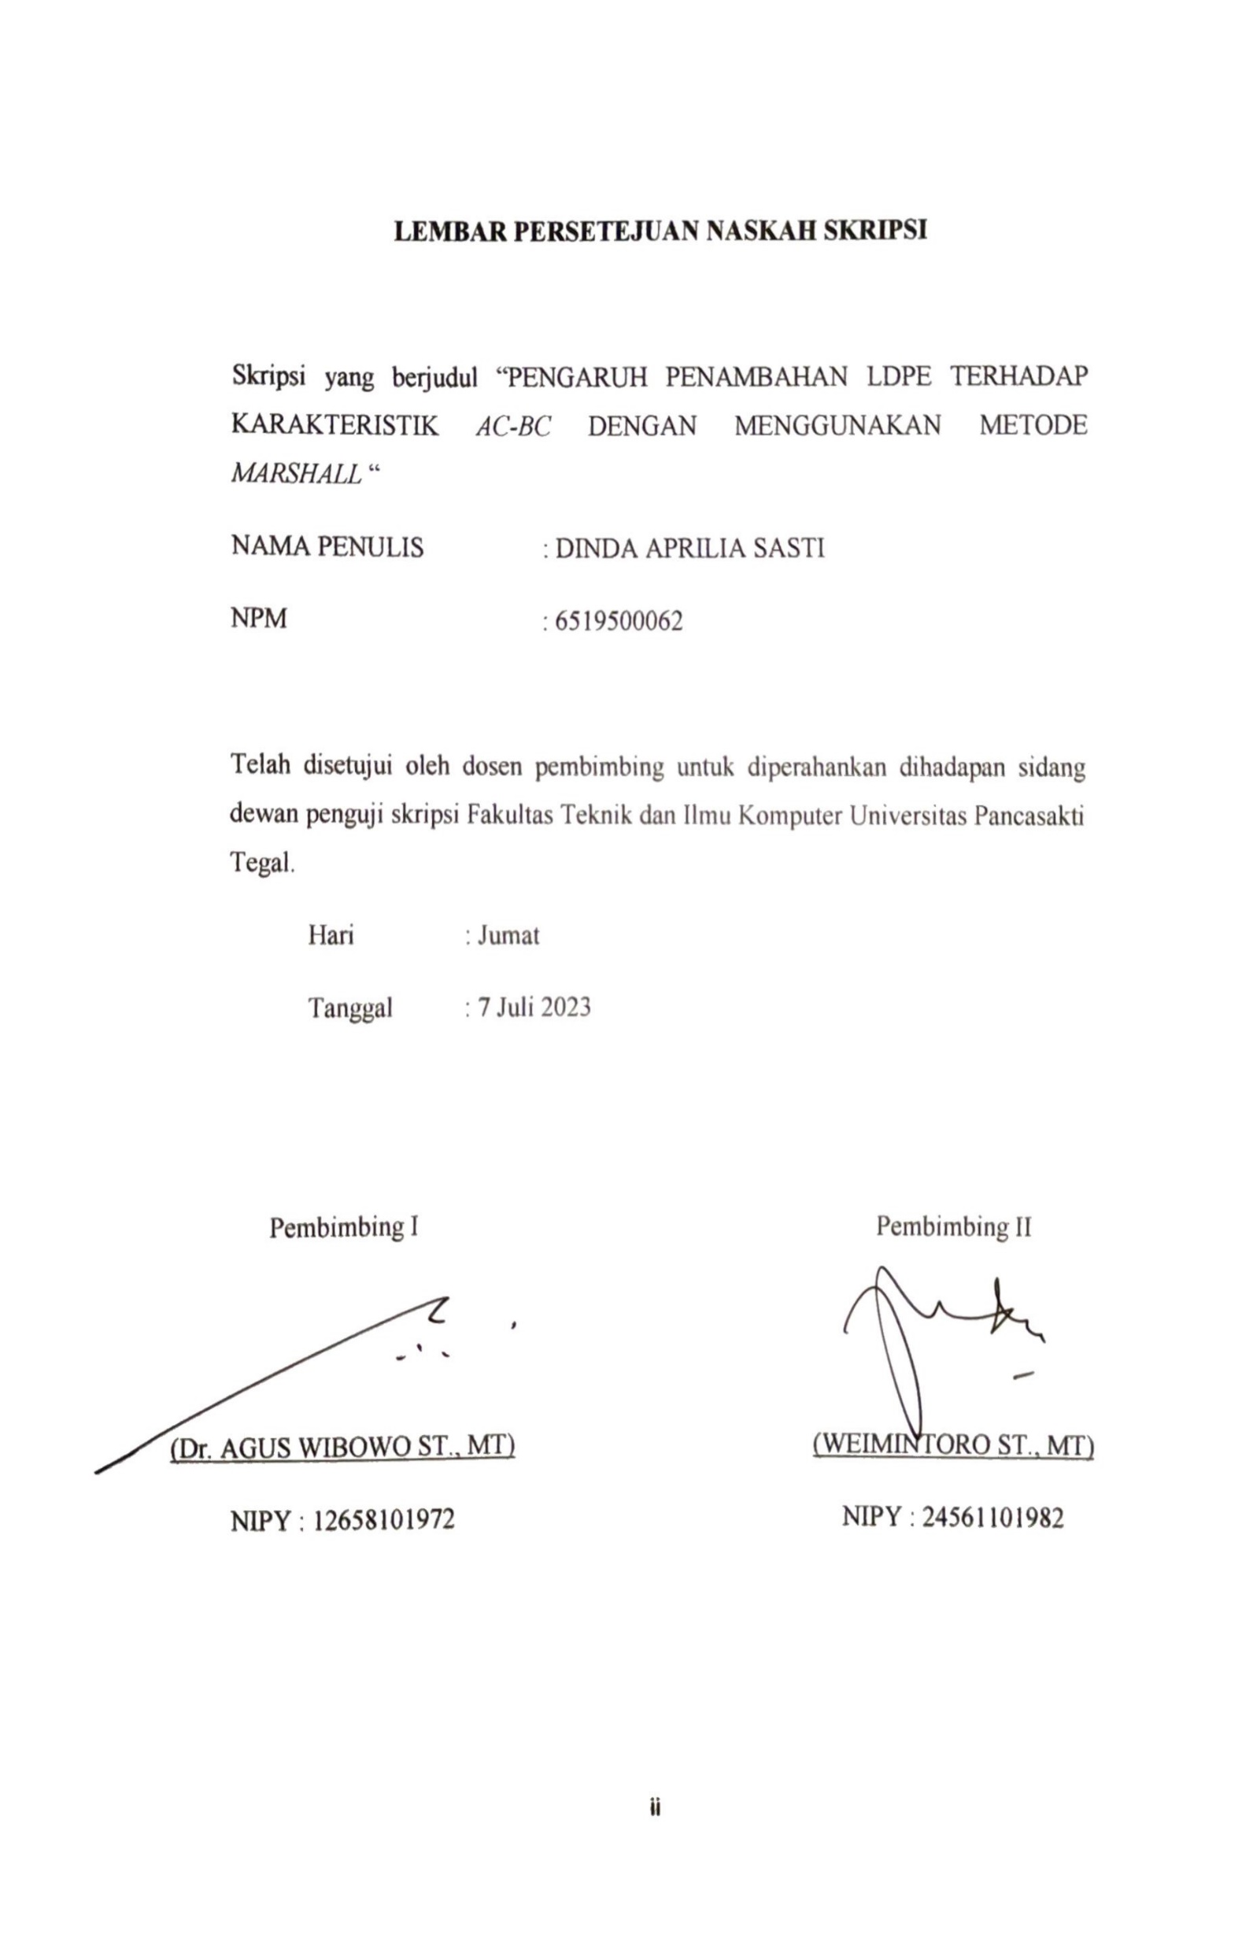

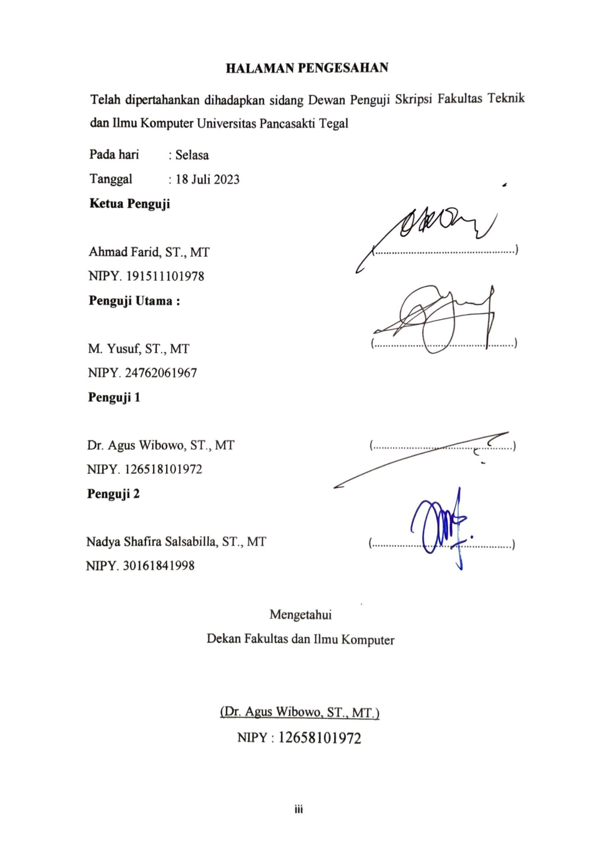



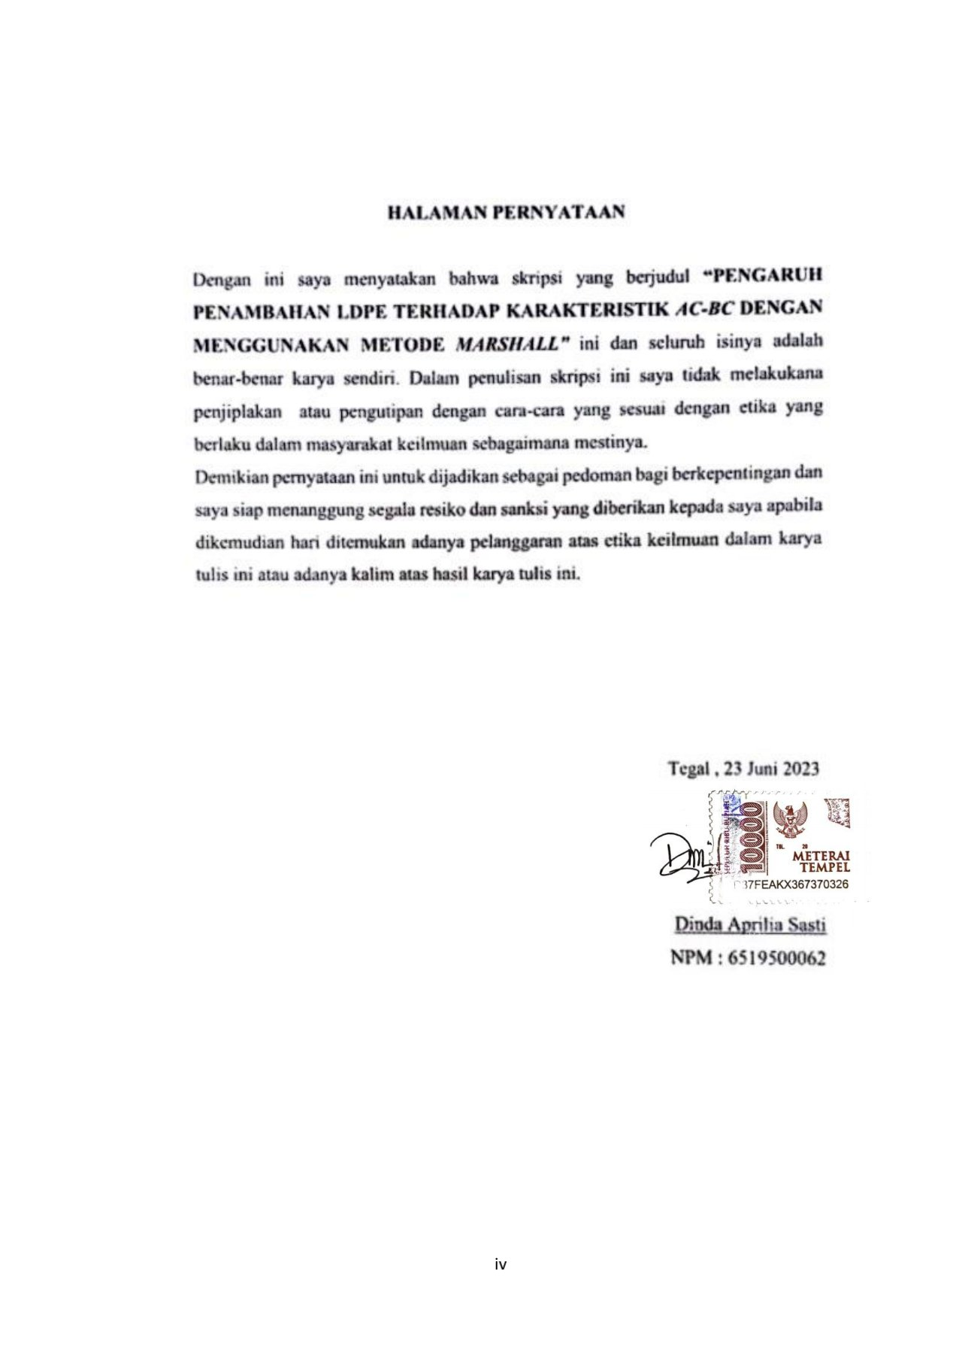**HALAMAN PERNYATAAN**

Dengan ini saya menyatakan bahwa skripsi yang berjudul **“PENGARUH PENAMBAHAN LDPE TERHADAP KARAKTERISTIK *AC-BC* DENGAN MENGGUNAKAN METODE *MARSHALL”***ini dan seluruh isinya adalah benar-benar karya sendiri. Dalam penulisan skripsi ini saya tidak melakukana penjiplakan atau pengutipan dengan cara-cara yang sesuai dengan etika yang berlaku dalam masyarakat keilmuan sebagaimana mestinya.

Demikian pernyataan ini untuk dijadikan sebagai pedoman bagi berkepentingan dan saya siap menanggung segala resiko dan sanksi yang diberikan kepada saya apabila dikemudian hari ditemukan adanya pelanggaran atas etika keilmuan dalam karya tulis ini atau adanya kalim atas hasil karya tulis ini.

Tegal , 23 Juni 2023

Dinda Aprilia Sasti

NPM : 6519500062

**MOTTO DAN PERSEMBAHAN**

**MOTTO :**

* Apabila kamu benar-benar menginginkan sesuatu, setidaknya mencoba berusaha, kamu pasti akan segera menemukan caranya.
* Karya yang kamu buat sendiri akan menempati bagian special dalam hidup kamu.
* Jangan takut kegagalan, takutlah karena tidak mencoba.
* Kamu bisa mengerti apa itu hidup jika melihat kebelakang, tetapi hidup terus berlanjut ke depan.

**PERSEMBAHAN :**

* Sujud syukur ku persembahkan kepada MU Ya Allah, tuhan yang maha agung dan maha tinggi. Atas takdirmu saya bisa menjadi hamba yang berpikir, berilmu, beriman dan bersabar. Semoga keberhasilan ini menjadi satu langkah awal untuk masa depan ku dalam meraih cita-cita.
* Dengan ini ku persembahkan untuk bapak wahkyono, mamah Rosipah, dan ibu Prihwanti terimakasih atas kasih sayang yang berlimpah hingga saya sudah sebesar ini. Terimakasih juga atas limpahan doa yang tak berkesudahan serta segala hal yang telah dilakukan, semua yang terbaik.
* Terimakasih yang tak terhingga kepada bapak Weimintoro dan bapak Agus Wibowo selaku dosen pembimbing yang dengan sabar membimbing saya selama ini, terimakasih juga untuk semua pihak yang mendukung keberhasilan skripsi saya yang tidak bisa saya sebutkan satu-persatu.
* Terimakasih teruntuk anda yang mempunyai NPM 651950057 yang telah berkontribusi dalam penyusunan skripsi ini dan sebagai support system saya selama ini.
* Teruntuk teman-teman saya Kistriyan, Rizky Tyas Prakusya, Teguh Wijaksono terimakasih sudah berjuang Bersama hingga dititik penghujung.
* Dan terimakasih juga untuk teman-teman Teknik Sipil angkatan 2019.

**KATA PENGANTAR**

Dengan memanjatkan puja dan puji syukur ke hadirat Allah SWT yang telah memberikan petunjuk ,taufik dan hidayah-Nya, sehingga penulis dapt menyelesaikan skripsi ini dengan judul “Pengaruh Penambahan LDPE Terhadap Karakteristik *AC-BC* Dengan Metode *Marshall”.* Penyusunan skripsi ini dimaksudkan untuk memenuhi salah satu syarat dalam rangka menyelesaikan studi strata Program Studi Teknik Sipil.

Dalam penyusunan dan penulisan skripsi ini tidak lepas dari bantuan dan bimbingan berbagai pihak. Dalam kesempatan ini penulis Mengucapkan terimakasih yang sebesar-besarnya kepada :

1. Bapak Dr. Agus Wibowo, ST., MT. selaku Dekan Fakultas Teknik dan Ilmu Komputer Universitas Pancasakti Tegal dan juga selaku Dosen Pembimbing I.
2. Bapak Weimintoro, ST., MT, selaku Dosen Pembimbing II.
3. Segenap Dosen dan Staf Fakultas Teknik dan Ilmu Komputer Universitas Pancasakti Tegal.
4. Bapak dan Ibuku yang telah mendukung dan mendoakan selama ini.
5. Semua pihak yang telah membantu hingga laporan ini selesai, semoga bantuan dan bimbinhgan yang telah diberikan mendapat balasan yang sesuai dari Allah SWT.

Penulis telah mencoba membuat laporan sesempuran mungkin semampu kemampuan penulis, namun demikian mungkin ada yang kekurangan yang tidak terlihat oleh penulis untuk itu mohon masukan untuk kebaikan dan pemanfaatannya. Harapan penulis, semoga skripsi ini dapat bermanfaat bagi kita semua, Amin.

Tegal , 23 juni 2023

Penulis

**ABSTRAK**

Dinda Aprilia Sasti, 2023 **“PENGARUH PENAMBAHAN LDPE TERHADAP KARAKTERISTIK *AC-BC* DENGAN MENGGUNAKAN METODE *MARSHALL* “** Laporan Skripsi Teknik Sipil Fakultas Teknik dan Ilmu Komputer Universitas Pancasakti Tegal 2023.

Pertumbuhan sampah plastik pada lingkungan masyarakat menjadi masalah yang krusial sampai saat ini dengan berbagai macam jenis sampah yang tergolong menjadi beberapa macam salah satunya yaitu jenis sampah plastik LDPE. Pada penelitian ini jenis platik LDPE digunakan sebagai campuran aspal pada perkerasan *AC-BC* . Penelitian ini dilakukan dengan menggunakan metode eksperimen pencampuran plastik LDPE pada aspal pen 60/70 dengan kondisi basah menggunakan campuran 4variasi yaitu 0%, 2%, 4% dan 6%. Maka didapat hasil penelitian menggunakan metode *Marshall*  sehingga hasil terbaik dengan variasi 2% .

Variasi penambahan plastik LDPE sangat berpengaruh dengan hasil yang didapat, jika terlalu banyak campuran plastik maka aspal akan menjadi lebih mudah mengalami deformasi (penurunan). Bertambahnya plastik juga mempengaruhi penyerapan aspal pada campuran maupun pengisian rongga pada campuran. Pada stabilitas setelah perendaman aspal campuran plastic LDPE lebih bagus dikarenakan plastik yang berperan sebagai pengikat.

Kata kunci : Plastik LDPE, *AC-BC, Marshall.*

**ABSCTRACT**

Dinda Aprilia Sasti, 2023 “**THE EFFECT OF ADDITIONAL LDPE ON AC- BC CHARACTERISTICS USING THE MARSHALL METHOD** Thesis Report of Civil Engineering, Faculty of Engineering and Computer Science, University of Pancasakti Tegal 2023.

The growth of plastic waste in the community environment has become a crucial problem to date with various types of waste classified into several types, one of which is the type of LDPE plastic waste. In this study, LDPE plastic was used as an asphalt mixture on AC- BC pavement. This research was conducted using the LDPE plastic mixing method on asphalt pen 60/70 under wet conditions using a mixture of 4 variations, namely 0%, 2%, 4% and 6%. Then the results obtained using the Marshall method so that the best results with a variation of 29%

Variations in the addition of LDPE plastic are very influential with the results obtained, if there is too much plastic mixture, the asphalt will become more easily deformed (decreased). The addition of plastic also affects the absorption of asphalt in the mixture and filling voids in the mixture. The stability after immersion of asphalt mixed with LDPE plastic is better because the plastic acts as a binder I

Keyword : Plastik LDPE, *AC-BC, Marshal*

**DAFTAR ISI**

**HALAMAN JUDUL**  I

**HALAMAN PERSETUJUAN**  II

**HALAMAN PENGESAHAN** III

**HALAMAN PERNYATAAN**  IV

**MOTTO DAN PERSEMBAHAN** V

**KATA PENGANTAR** VI

**ABSTRAK** VII

**ABSCTRACT** VIII

**DAFTAR ISI**  IX

**DAFTAR GAMBAR** XII

**DAFTAR TABEL**  XIV

**DAFTAR LAMPIRAN** XVII

**LAMBANG DAN SINGKATAN** XIX

**BAB I PENDAHULUAN** 1

1. Latar Belakang Masalah 1
2. Batasan Masalah 3
3. Rumusan Masalah 3
4. Tujuan Penelitian 4
5. Manfaat Penelitian 4
6. Sistematika Penelitian Skripsi 4

**BAB II LANDASAN TEORI DAN TINJAUAN PUSTAKA** 6

1. Landasan Teori 6
2. Perkerasan Jalan Raya 6
3. Perkerasan Lentur 6
4. Aspal 9
5. Sifat Aspal 11
6. Jenis Aspal 12
7. Karakteristik Aspal 14
8. *Asphalt Concrete-Binder Course (AC-BC)* 15
9. Agregat 16
10. Jenis Agregat 19
11. Plastik LDPE 25
12. Pembuatan *Job Mix Formula* 28
13. Metode Pengujian *Marshall* 28
14. Tinjauan Pustaka 36

**BAB III METODOLOGI PENELITIAN** 47

1. Metodologi Penelitian 47
2. Waktu dan Tempat Penelitian 47
3. Waktu 47
4. Lokasi Penelitian 48
5. Variabel Penelitian 49
6. Variabel Bebas 49
7. Variabel Terikat 49
8. Instrumen Penelitian 50
9. Alat Penelitian 50
10. Bahan Penelitian 56
11. Gambar Spesimen Alat Uji Campuran Agregat Aspal Panas 58
12. Tahap pengujian 61
13. Tahap I 61
14. Tahap II 61
15. Tahap III 62
16. Pengujian Analisis Saringan Agregat 62
17. Sampel Benda Uji 63
18. Metode Pengumpulan Data 75
19. Formulir Pengujian Gradasi Agregat 75
20. Formulir Pengujian *Marshall* 76
21. Metode Analisa Data 77
22. Diagram Alur Penelitian 82

**BAB IV HASIL DAN PEMBAHASAN**  83

1. Hasil penelitian 83
2. Hasil Pemeriksaan Gradasi Agregat 83
3. Hasil Olah Uji Data Analisis Saringan 83
4. Hasil Olah Data Rancangan Campuran Agregat 86
5. Hasil Pengujian *Marshall* 87
6. Pembahasan 94
7. Tinjauan Terhadap Sifat-sifat Fisik Agregat 94
8. Tinjauan Terhadap Nilai Stabilitas 95
9. Tinjauan Terhadap Nilai Kelelehan 96
10. Tinjauan Terhadap Nilai VIM 98
11. Tinjauan Terhadap VMA 100
12. Tinjauan Terhadap Nilai VFB 101
13. Tinjauan Terhadap Nilai Stabilitas Sisa 102
14. Tinjauan Terhadap Nilai Marshall Quotient 104

**BAB V PENUTUP**  106

1. Kesimpulan 106
2. Saran 107

**DAFTAR PUSTAKA**  108

**LAMPIRAN** 110

**DAFTAR GAMBAR**

Gambar 2.1 struktur perekrasan jalan *(Flexibel Pavement)* 8

Gambar 2.2 Jenis agregat berdasarkan ukuran butir 19

Gambar 2.3 Produk yang terbuat dari plastic jenis LDPE 28

Gambar 3.1 Timbangan 50

Gambar 3.2 Termometer kaca dan tembak 51

Gambar 3.3 Kompor Gas 51

Gambar 3.4 Wadan atau pan 52

Gambar 3.5 Wajan 52

Gambar 3.6 Mold atau cetakan benda uji 53

Gambar 3.5 Automatic Asphalt Compactor 53

Gambar 3.6 Sendok besi 54

Gambar 3.7 Ekstruder 54

Gambar 3.8 Waterbath 55

Gambar 3.9 Alat Marshall 55

Gambar 3.10 Agregat Halus Abu Batu 56

Gambar 3.11 Agregat Kasar 57

Gambar 3.12 Aspal 57

Gambar 3.13 Plastik LDPE 58

Gambar 3.14 Ekstruder 59

Gambar 3.15 Automatic asphalt compactor 59

Gambar 3.16 Waterbath 60

Gambar 3.17 Mengambil sampel agregat 62

Gambar 3.18 Menggunakan Alat shaker 62

Gambar 3.19 Menimbang agregat yang tidak lolos 63

Gambar 3.20 Memanaskan aspal 64

Gambar 3.21 Menimbang agregat sebanyak 1200gr 64

Gambar 3.22 Memanaskan agregat 65

Gambar 3.23 Mengambil aspal sebanyak 100gr 65

Gambar 3.24 Mencampurkan aspal dan plastik HDPE 66

Gambar 3.25 Mencampurkan agregat dan aspal pada suhu masing-masing 60 C

66

Gambar 3.26 Memasang cetakan pada alat compactor 67

Gambar 3.27 Memasukan campuran kedalam compactor 67

Gambar 3.28 Meratakan campuran dengan spatula sebanyak 15 kali 68

Gambar 3.29 Menumbuk campuran sebanyak 75 kali bolak-balik 68

Gambar 3.30 Mengeluarkan benda uji dari mold menggunakan ekstruder 69

Gambar 3.31 Memberi tanda pada masing-masing benda uji 70

Gambar 3.32 Menimbang benda uji pada keadaaan kering 70

Gambar 3.33 Menimbang benda uji di dalam air 71

Gambar 3.34 Meniriskan briket dan menimbang kondisi jenuh 71

Gambar 3.35 Merendam selama 24 jam briket didalam air 72

Gambar 3.36 Merendam briket dalam waterath selama 30 menit 73

Gambar 3.37 Meletakan alat penekan pada briket dan dipasang 73

Gambar 3.38 Mengatur arloji pengukur flow pada alat penekan 74

Gambar 3.39 Diagram Alur Penelitian 82

Gambar 4.1 Grafik Kombinasi analisis saringan 94

Gambar 4.2 Grafik Stabilitas 96

Gambar 4.3 Grafik Kelelehan 97

Gambar 4.4 Grafik Void in mix (VIM) 99

Gambar 4.5 Grafik VMA 100

Gambar 4.6 Grafik VFB 102

Gambar 4.7 Grafik Stabilitas Sisa 103

Gambar 4.7 Grafik *Marshall Quotient* 104

**DAFTAR TABEL**

Tabel 2.1 Tebal Nominal Mninum Campuran Beraspal 16

Tabel 2.2 Sifat-sifat campuran laston 16

Tabel 2.3 Ketentuan Agregat Kasar 20

Tabel 2.4 Ketentuan Agregat Kasar 21

Tabel 2.5 Berat Jenis Agregat Halus Abu Batu 22

Tabel 2.6 Berat Jenis Agregat Kasar ukuran ½ 22

Tabel 2.7 Berat Jenis Agregat Kasar ukuran ¾ 23

Tabel 2.8 Berat Jenis Agregat Kasar ukuran 1 23

Tabel 2.9 Kombinasi Berat Jenis Agregat 24

Tabel 2.10 Ketentuan Sifat-sifat Laston 30

Tabel 2.11 Tabel Korelasi Stabilitas 35

Tabel 3.1 Waktu Penelitian 48

Tabel 3.2 Formulir Pengujian Gradasi Agregat 75

Tabel 3.3 Formulir Pengujian *Marshall* 76

Tabel 4.1 Gradasi agregat halus abu batu 85

Tabel 4.2 Rancangan komposisi agregat 87

Tabel 4.3 Hasil uji briket D 6% *Marshall* 93

Tabel 4.4 Perbandingan Nilai Stabilitas 95

Tabel 4.5 Perbandingan Nilai Kelelehan 97

Tabel 4.6 Perbandingan Nilai VIM 98

Tabel 4.7 Perbandingan Nilai VMA 100

Tabel 4.8 Perbandingan Nilai VFB 101

Tabel 4.9 Perbandingan Nilai Stabilitas Sisa 103

Tabel 4.10 Perbandingan Nilai *Marshall Quotient* 104

**DAFTAR LAMPIRAN**

Lampiran 1 Surat Balasan PT.NHR 110

Lampiran 2 Dokumentasi Pembuatan Benda Uji 111

Lampiran 3 Dokumentasi Pegujian Benda uji 112

Lampiran 3 Surat Rekomendasi Seminar Proposal 113

Lampiran 4 Surat Rekomendasi Seminar Proposal 114

Lampiran 5 Sertifikat Kslibrasi Proving Ring 115

Lampiran 6 Sertifikat Kalibrasi Proving Ring 116

Lampiran 7 Sertifikat Dial Indicator 117

Lampiran 8 Sertifikat Dial Indicator 118

Lampiran 9 Sertifikat Timbangan Digital 119

Lampiran 10 Sertifikat Timbangan Digital 120

Lampiran 11 JMD AC_BC 121

Lampiran 12 Gmm 122

Lampiran 13 Gmm Optimum 123

Lampiran 14 Berat Jenis Abu Batu 124

Lampiran 15 Berat Jenis Agregat ½ 125

Lampiran 16 Berat Jenis Agregat ¾ 126

Lampiran 17 Berat Jenis Agregat 1 127

Lampiran 18 Berat Jenis Gabungan 128

Lampiran 19 Parameter Aspal 129

Lampiran 20 Dokumentasi Aspal Plastik di Balaikota Tegal 130

**LAMBANG DAN SINGKATAN**

**Daftar arti lambang :**

% : Persen

/ : Per

= : Sama dengan

< : Lebih dari

> : Kurang dari

* : Kali

+ : Jumlah

- : Minus

℃ : Derajat Celcius

**Daftar arti singkatan :**

Gmm : Generalized method of moment

mm : milimeter

cm : Centimeter

m : Meter

kgf : Kilogram-force

kg : Kilogram

$m^{3}$: Meter kubik

gr : Gram

cc : Cubic centimeter

HDPE : Density Polyethylene

AC-BC : Asphlat Concrete-Binder Course

AC-WC : Asphlat Concrete-Wearing Course

VMA : Void Mix Agregat

VIM : Void in Mix

Bj : Berat Jenis

**BAB I**

**PENDAHULUAN**

1. **Latar Belakang Masalah**

Meningkatnya pertumbuhan penduduk diiringi dengan jumlah peningkatan volume lalu lintas, hal ini perlu didukung oleh konstruksi jalan yang berkualitas pada lapis perkerasan jalan, untuk menghindari terjadinya kerusakan pada lapisan perkerasan jalan. Kondisi tersebut dapat ditingkatkan dengan merencanakan kualitas jalan yang diinginkan sedemekian rupa sehingga tahan terhadap kerusakan-kerusakan yang timbul dipermukaan jalan.

Aspal merupakan material pengikat yang digunakan pada perkerasan lentur. Rendahnya stabilitas perkerasan jalan yang diakibatkan oleh tidak terpenuhinya salah satu karakteristik marshal merupakan faktor penyebab terjadinya kerusakan jalan berupa retak (cracking) maupun alur (rutting). Untuk mengatasi kerusakan jalan tersebut diperlukan adanya bahan tambah ataupun material alternatif yang digunakan pada campuran beraspal. Salah satu cara untuk mengurangi kerusakan struktur perkerasan jalan adalah dengan meningkatkan mutu aspal yang digunakan. Dalam upaya peningkatan mutu aspal dilakukan penambahan bahan aditif, seperti plastik atau istilah lainnya polimer. Salah satu jenis perkerasan yang sering digunakan di Indonesia untuk perencanaan runway adalah perkerasan lentur sehingga plastik berpotensi untuk dijadikan bahan tambah pada campuran beraspal/ perkerasan lentur.

Plastik merupakan bahan campuran yang mengandung senyawa polimer, dimana senyawa tersebut baik digunakan sebagai modifer campuran beraspal.Karakteristik plastik memiliki kimia yang kuat sehingga sering digunakan oleh masyarakat, namum plastik merupakan material yang tidak bisa terurai dengan cepat, maka akan meninmbulkan penumpukan sampah dan pencemaran lingkungan.. Banyaknya limbah plastik yang melimpah bisa dimanfaatkan untuk didaur ulang secara maksimal. Pemanfataan limbah plastik perlu dilakukan dengan cara tepat, karena apabila limbah plastik dibiarkan saja akan terjadi penumpukan limbah dan akan merusak ekosistem tanah dari kehidupan manusia. Maka biasanya limbah plastik pada umumnya dimanfaatkan oleh masyarakat dijadikan kerajinan seperti meja dan kursi. Selain itu juga bisa dimanfaatkan limbah plastik jenis *Low Density Polyethylene* (LDPE). Jenis plastik LDPE ini bermutu rendah seperti plastik kresek, botol plastic, kotak ice cream, kantong sampah, lembar plastic hitam, sterofoam, mika makanan. Dengan adanya penelitian ini diharapkan dapat mengurangi limbah plastik masyarakat. Penggunaan limbah plastik dalam bahan konstruksi mampu meningkatkan elastisitas dan daya tahan serta densitas sehingga bahan tersebut menjadi ringan. Penggunaan limbah plastik juga diharapkan dapat menghasilkan bahan konstruksi dengan harga yang lebih murah, serta fadanya alternative solusi penanganan dan pemanfaatan limbah plastik guna mengurangi pencemaran lingkungan.

Aspal plastik sudah pernah diaplikasikan pada jalan umum yang berada di lokasi Kota Tegal dimana aspal plastik ini memiliki keunggulan jika terkena matahari akan memuai dan merapat dengan begitu harapannya ke depan perbaikan jalan bisa menggunakan aspal plastik.

Berdasarkan permasalahan dari junal penelitian yang penulis gunakan sebagai refrensi diatas, maka dalam penelitian ini memiliki peluang untuk eksperimen dan mengetahui pengaruh penambahan plastik jenis LDPE sebagai bahan aditif campuran aspal lapis (*Asphlat Concrete-Binder Course*) AC-BC terhadap karakteristik *Marshall*.

1. **Batasan Masalah**

Agar penelitian ini tidak meluas maka penulis memberi batasan masalah yang akan dibatasi dalam penelitian ini, sebagai berikut :

1. Bahan yang digunakan sebagai bahan substitusi aspal adalah plastik kresek bekas yang termasuk jenis plastik *Low Density Polyethylene* (LDPE), kemudian dicampurkan bersamaan dengan campuran aspal yang dipanaskan.
2. Agregat sungai Ex Kaligung dari PT. NHR (Nisajana Hasna Risky).
3. Pengujian yang akan dilakukan yakni pengujian agregat dan pengujian *marshall*.
4. Menggunakan Aspal minyak Pen 60/70.
5. Penelitian ini dilakukan melalui pengujian skala laboratorium, tidak dilakukan pengujian skala lapangan.
6. Pencampuran menggunakan Spesifikasi yang dikeluarkan oleh Kementrian

Direktorat Jendral Bina Marga Pekerjaan umum Republik Indonesia, 2018.

1. **Rumusan Masalah**

Dibawah ini adalah rumusan masalah penelitian :

1. Bagaimana pengaruh penambahan plastik jenis LDPE terhadap karakteristik AC-BC dengan variasi 0%,2%,4%,6%?.
2. Berapa variasi penambhana plastik LDPE yang paling optimal?
3. **Tujuan Penelitian**

Tujuan pada penelitian ini adalah :

1. Untuk mengetahui pengaruh pada campuran aspal dengan menggunakan limbah plastik LDPE dengan variasi 0%, 2%, 4%, dan 6%.
2. Untuk mengetahui kadar optimum LDPE pada aspal.
3. **Manfaat Penelitian**

Penelitian ini memberikan manfaat :

1. Memberikan pemahaman dan menambah wawasan tentang pengaruh plastik LDPE terhadap karakteristik marshall.
2. Dapat membantu mengurangi adanya limbah plastik yang selama ini membawa dampak negatif yang ada dilingkungan masyarakat
3. Memberikan solusi inovatif pemanfaatan limbah plastik sebagai campuran aspal.
4. Untuk mengetahui pengaruh limbah plastik LDPE sebagai campuran aspal.
5. **Sistematika Penulisan Skripsi**

Dalam mempermudah penulisan, maka skripsi ini dibagi menjadi lima bab, dengan sistematika sebagai berikut :

BAB I PENDAHULUAN

Pada bagian ini memuat tentang pendahuluan yang meliputi latar belakang masalah, Batasan masalah, rumusan masalah, tujuan penelitian, manfaat penelitian serta sistematika penulisan yang digunakan pada proposal skripsi ini.

BAB II LANDASAN TEORI DAN TINJAUAN PUSTAKA

Pada bagian bab ini memuat tentang landasan teori yang dignakan untuk dasar pembahasan sesuai dengan pearumusan masalah dan tinjauan Pustaka yang berisi tentang penelitian-penelitian yang sebelumnya.

BAB III METODOLOGI PENELITIAN

Pada bagian bab ini berisi tentang metodologi penelitian, populasi, sampel dan teknik pengambilan sampel, metode pengumpulan data dan diagram alur penelitian.

BAB IV HASIL DAN PENELITIAN

Pada bab ini membahas tentang data-data penelitian yang sudah didapatkan dan dikumpulkan yang kemudaian data-data tersebut nantinya dipergunakan dalam suatu proses analisa data.

BAB V KESIMPULAN DAN SARAN

Pada bab ini membahas mengenai kesimpulan yang didapat serta saran dan penelitian tersebut.

DAFTAR PUSTAKA

LAMPIRAN

**BAB II**

**LANDASAN TEORI DAN TINJAUAN PUSTAKA**

**A. Landasan Teori**

1. Perkerasan jalan raya

Perkerasan jalan raya adalah bagian jalan raya yang diperkeras dengan lapis konstruksi tertentu, yang memiliki ketebalan, kekuatan, dan kekakuan, serta kestabilan tertentu agar mampu menyalurkan beban lalu lintas diatasnya ke tanah dasar secara aman.

Perkerasan jalan merupakan lapisan perkerasan yang terletak di antara lapisan tanah dasar dan roda kendaraan, yang berfungsi memberikan pelayanan kepada sarana transportasi, dan selama masa pelayanannya diharapkan tidak terjadi kerusakan yang berarti.

Menurut Sukirman (1992) berdasarkan bahan pengikatnya, konstruksi perkerasan jalan dapat dibedakan atas hal berikut.

1. Perkerasan kaku

Perkerasan kaku atau perkerasan beton semen adalah suatu konstruksi (perkerasan) dengan bahan baku agregat dan menggunakan semen sebagai bahan ikatnya. Pelat beton dengan atau tanpa tulangan diletakkan di atas tanah dasar dengan atau tanpa lapis pondasi bawah. Pada perkerasan kaku daya dukung perkerasan terutama diperoleh dari pelat beton.

1. Perkerasan Lentur

Perkerasan lentur terdiri dari lapisan-lapisan yang diletakkan di atas tanah dasar yang telah dipampatkan dan menggunakan aspal sebagai bahan ikatnya. Lapisan-lapisan tersebut berfungsi untuk menerima beban lalu-lintas dan menyebarkan ke lapisan di bawahnya.

1. Perkerasan komposi

Perkerasan komposit adalah kombinasi antara perkerasan kaku dengan perkerasan lentur. Perkerasan lentur di atas perkerasan kaku, atau perkerasan kaku di atas perkerasan lentur.

1. Perkerasan Lentur

Perkerasan Lentur *(flexible pavement)* adalah perkerasan yang umumnya menggunakan bahan campuran beraspal sebagai lapis permukaan serta bahan berbutir sebagai lapisan dibawahnya. Perkerasan lentur jalan dibangun dengan susunan sebagai berikut :

1. Lapis permukaan *(surface course)*, yang berfungsi untuk:
2. Memberikan permukaan yang rata bagi kendaraan yang melintas diatasnya
3. Menahan gaya vertikal, horisontal, dan getaran dari beban roda, sehingga harus mempunyai stabilitas tinggi untuk menahan beban roda selama masa pelayanan.
4. Sebagai lapisan rapat air untuk melindungi lapisan di bawahnya d. Sebagai lapisan aus.
5. Lapis pondasi atas *(base course)*, yang berfungsi untuk:
6. Mendukung kerja lapis permukaan sebagai penahan gaya geser dari beban roda, dan menyebarkannya ke lapisan dibawahnya.
7. Memperkuat konstruksi perkerasan, sebagai bantalan terhadap lapisan permukaan.
8. Sebagai lapis peresapan utnuk lapisan pondasi bawah.
9. Lapis Pondasi bawah *(sub base course)*, yang berfungsi untuk:
10. Menyebarkan tekanan yang diperoleh ke tanah.
11. Mengurangi tebal lapis pondasi atas yang menggunakan material berkualitas lebih tinggi sehingga dapat menekan biaya yang digunakan dan lebih efisien.
12. Sebagai lapis peresapan air.
13. Mencegah masuknya tanah dasar yang berkualitas rendah ke lapis pondasi atas
14. Sebagai lapisan awal untuk melaksanakan pekerjaan jalan.

Struktur perkerasan lentur terdiri dari beberapa lapis yang makin ke bawah memiliki daya dukung yang semakin jelek. Seperti yang ditunjukkan pada Gambar 2.1 dibawah ini :

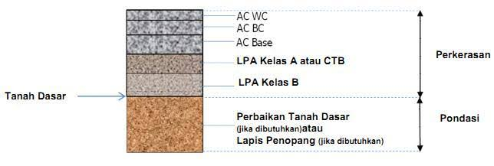**Gambar 2.1 struktur perekrasan jalan *(Flexibel Pavement)***

(Sumber: Direktorat Jendral Bina Marga 2018)

1. Aspal

Aspal adalah matrial uatama dalam campuran perkerasan lentur *(flexible pavement)*. Yang mempunyai peran sebagai bahan pengikat dalam campuran aspal beton, Aspal mempunyai keunggulan yaitu antara lain aspal memiliki sifat daya lekat yang kuat, memiliki sifat adhesive, kedap terhadap air, dan dalam pengerjaan y lebih mudah. Aspal adalah bahan plastis sehingga dalam pengerjaan campuran dengan agregat mudah diawasi. Tidak hanya itu juga sangat tahan terhadap zat asam, zat alkali, dan zat garam (Hendersin,Shirley L,2000).

Aspal didefisinikan matrial yang pada temperature ruang akan berbentuk padat. Namun jika dipanaskan pada temperature tertentu aspal yang awalnya berbentuk padat beransur-ansur meleleh dan mencair sehingga aspal dapat mengikat partikel agregat (sifat termoplastis) pada saat pembuatan campuran aspal beton atau dapat menyerap kedalam poripori agregat. Komposisi aspal dalam campuran umumnya 4-10% berdasarkan berat atau 10-15% berdasarkan volume komposisi campuran (Sukirman 1999).

Aspal alam merupakan aspal yang ditambang digunung-gunung salah satunya aspal dipulau buton yang mempunyai sebutan Asbuton, dan dapat dimanfaatkan sebabagaimana diambil tanpa melewati proses yang begitu Panjang. Aspal asbuton merupakan batu alam yang mengandung aspal. Aspal tesebut merupakan campuran anatara bitumen dengan bahan mineral lain yang mempunyai bentuk seperti batuan. Karna aspal buton merupakan bahan alam maka kadar bitumen yang terkandung bervariasi dari yang tinggi sampai yang terendah. Solusi dari masalah tadak seragamnya kadar aspal asbuton diolah didalam pabrik dalam berbagai bentuk.(Sukirman 1999)

Aspal minyak adalah aspal yang berbentuk residu destilasi minyak bumi. Setiap minyak bumi dapat menghasilkan residu jenis asphaltic base crude oil yang banyak mengandung aspal, paraffin base crude oil yang banyak mengandung parafin, atau mixed base crude oil yang mengandung campuran antara parafin dan aspal. Untuk perkerasan jalan umumnya digunakan aspal minyak jenis asphaltic base crude oil.(Sukirman 2003)

Aspal padat aspal yang berbentuk padat atau semipadat pada suhu ruang dan menjadi cair jika dipanaskan. Aspal padat sering disebut dengan nama semen aspal *(asphalt cement)*. Aspal cair *(cutback asphalt)* yaitu aspal yang berbentuk cair pada suhu ruang. Aspal cair merupakan semen aspal yang di cairkan dengan bahan pencair dari hasil penyulingan minyak bumi seperti minyak tanah, bensin, atau solar. Aspal emulsi *(emulsified asphalt)* adalah suatu campuran aspal dengan air dan bahan pengemulsi, yang dilakukan di pabrik pencampur. Aspal emulsi lebih cair daripada aspal cair.(Sukirman 2003)

Aspal beton merupakan jenis perkerasan jalan yang terdiri dari campuran agregat dan aspal, dengan atau tanpa bahan tambahan. Lapis aspal beton merupakan jenis tertinggi dari perkerasan yang merupakan campuran dari bitumen dengan agregat bergradasi menerus dan cocok untuk jalan yang banyak dilalui kendaraan berat. Material-material penusun aspal beton dicampur dan proses pencampuran pada suhu tertentu, kemudian diangkut ke lokasi, dihamparkan, dan dipadatkan. Penentuan suhu pencampuran ditentukan berdasarkan jenis aspal yang akan digunakan. Jika digunakan semen aspal, maka suhu pencampuran umumnya antara 145º-155º C, sehingga disebut aspal beton campuran panas. Campuran ini dikenal juga dengan nama hotmix. (Aqif 2012)

Aspal beton harus memiliki karakteristik dalam pencampuran yaitu stabilitas, keawetan atau durabilitas, kelenturan atau fleksibilitas, ketahanan terhadap kelelahan *(fatigue resistance)*, kekesatan permukaan atau ketahanan geser, kedap air, dan kemudahan pelaksanaan. Ketujuh sifat aspal beton ini tidak mungkin dapat dipenuhi sekaligus oleh satu jenis campuran. Sifat-sifat aspal beton mana yang dominan lebih diinginkan, akan menentukan jenis aspal beton yang dipilih. Hal ini sangat perlu diperhatikan ketika merancang tebal perkerasan jalan. Jalan yang melayani lalu lintas ringan, seperti mobil penumpang, sepantasnya lebih memilih jenis aspal beton yang mempunyai sifat durabilitas dan fleksibilitas yang tinggi, daripada memilih jenis aspal beton dengan stabilitas tinggi.(Izazi 2019).

1. Sifat aspal
2. Aspal mempunyai sifat mekanis *(Rheologic)*, yaitu hubungan antara tegangan *(stress)* dan regangan *(strain)* dipengaruhi oleh waktu. Apabila mengalami pembebanan dengan jangka waktu pembebanan yang sangat cepat, maka aspal akanbersifat elastis, tetapi jika pembebanannya terjadi dalam jangka waktu yang lambat maka sifat aspal menjadi plastis *(viscous)*.
3. Aspal adalah bahan yang *Thermoplastis*, yaitu konsistensinya atau kekentalannya akan berubah sesuai dengan perubahan temperatur yang terjadi. Semakin tinggi temperatur aspal, maka kekentalannya akan semakin rendah atau semakin encer demikian pula sebaliknya. Dari segi pelaksanaan lapis keras, aspal dengan kekentalan yang rendah akan menguntungkan karena aspal akan menyelimuti batuan dengan lebih baik dan merata. Akan tetapi dengan pemanasan yang berlebihan maka akan merusak molekul-molekul dari aspal, aspal menjadi getas dan rapuh.
4. Aspal mempunyai sifat *Thixotropy,* yaitu jika dibiarkan tanpa mengalami tegangan-regangan akan berakibat aspal menjadi mengeras sesuai dengan jalannya waktu.
5. Jenis Aspal

Berdasarkan tempat diperolehnya, aspal dibedakan atas aspal alam dan aspal minyak. Aspal alam yaitu aspal yang didapat di suatu tempat dialam, dan dapat digunakan sebagaimana diperolehnya atau dengan sedikit pengolahan. Aspal alam atau asbuton merupakan campuran antara bitumen dengan bahan mineral lainnya dalam bentuk batuan. Karena asbuton merupakan material yang ditemukan begitu saja di dalam alam, maka kadar bitumen yang dikandungnya sangat bervariasi dari rendah sampai tinggi. Sedangkan aspal minyak yaitu aspal yang merupakan residu pengilangan minyak bumi. Jika dilihat bentuknya pada temperatur ruang, maka aspal dibedakan atas aspal padat, aspal cair, dan aspal emulsi.

1. Aspal padat adalah aspal yang berbentuk padat atau semi padat pada suhu ruang dan menjadi cair jika dipanaskan. Aspal padat dikenal nama semen aspal *(asphalt cement)*. Oleh karena itu semen aspal harus dipanaskan terlebih dahulu sebelum digunakan sebagai bahan pengikat agregat.
2. Aspal cair *(cutback asphalt)* adalah aspal yang berbentuk cair pada suhu ruangan. Aspal cair merupakan semen aspal yang dicairkan dengan bahan pencair dari hasil penyulingan minyak bumi seperti minyak tanah, bensin, atau solar. Bahan pencair membedakan aspal cair menjadi
3. *Rapid curing cut back asphalt* (RC), yaitu aspal cair dengan bahan pencair bensin. RC merupakan aspal cair yang paling cepat menguap.
4. *Medium curing cut back asphalt* (MC), yaitu aspal cair dengan bahan pencair minyak tanah (kerosene).
5. *Slow curing cut back asphalt* (SC), yaitu aspal cair dengan bahan

pencair solar (minyak diesel). SC merupakan aspal cair yang paling

lambat menguap.

c. Aspal emulsi *(emulsified asphalt)* adalah suatu campuran aspal dengan

air dan bahan pengemulsi, yang dilakukan di pabrik pencampur. Aspal

emulsi ini lebih cair daripada aspal cair. Di dalam aspal emulsi, butir –

butir aspal larut dalam air. Berdasarkan kecepatan mengerasnya, aspal

emulsi dapat dibedakan atas :

1. *Rapid Setting* (RS), yaitu aspal yang mengandung sedikit bahan pengemulsi sehingga pengikatan yang terjadi cepat, dan aspal cepat menjadi padat atau keras kembali.
2. *Medium Setting* (MS)
3. *Slow Setting* (SS), yaitu jenis aspal emulsi yang paling lambat

mengeras.

1. Karakteristik Aspal
2. Stabilitas, yaitu kekuatan dari campuran aspal untuk menahan deformasi akibat beban tetap dan berulang tanpa mengalami keruntuhan *(plastic flow)*. Untuk mendapat stabilitas yang tinggi diperlukan agregat bergradasi baik, rapat, dan mempunyai rongga antar butiran agregat (VMA) yang kecil. Tetapi akibat VMA yang kecil maka pemakaian aspal yang banyak akan menyebabkan terjadinya bleeding karena aspal tidak dapat menyelimuti agregat dengan baik.
3. Durabilitas atau ketahanan, yaitu ketahanan campuran aspal terhadap pengaruh cuaca, air, perubahan suhu, maupun keausan akibat gesekan roda kendaraan. Untuk mencapai ketahanan yang tinggi diperlukan rongga dalam campuran (VIM) yang kecil, sebab dengan demikian udara tidak (atau sedikit) masuk kedalam campuran yang dapat menyebabkan menjadi rapuh. Selain itu diperlukan juga VMA yang besar, sehingga aspal dapat menyelimuti agregat lebih baik.
4. Fleksibilitas atau kelenturan, yaitu kemampuan lapisan untuk dapat mengikuti deformasi yang terjadi akibat beban lalu lintas berulang tanpa mengalami retak *(fatigue cracking)*. Untuk mencapai kelenturan yang tinggi diperlukan VMA yang besar, VIM yang kecil, dan pemakaian aspal dengan penetrasi tinggi.
5. Kekesatan *(skid resistence)*, yaitu kemampuan perkerasan aspal memberikan permukaan yang cukup kesat sehingga kendaraan yang melaluinya tidak mengalami slip, baik diwaktu jalan basah maupun kering. Untuk mencapai kekesatan yang tinggi perlu pemakaian kadar aspal yang tepat sehingga tidak terjadi bleeding, dan penggunaan agregat kasar yang cukup.
6. Ketahanan lelah *(fatigue resistence)*, yaitu kemampuan aspal beton untuk mengalami beban berulang tanpa terjadi kelelahan berupa retak atau kerusakan alur (rutting).
7. Kemudahan pelaksanaan *(Workability),* yaitu kemudahan campuran aspal untuk diolah dicampur, dihampar, dan dipadatkan sehingga diperoleh hasil yang memenuhi tingkat kepadatan yang direncanakan. Faktor yang mempengaruhi workabilitas antara lain gradasi agregat, dimana agregat yang bergradasi baik lebih mudah dikerjakan, dan kandungan filler, dimana filler yang banyak akan mempersulit pelaksanaan.(Bina Marga).
8. *Asphalt Concrete – Binder Course* (AC-BC)

Lapisan ini merupakan lapisan perkerasan yang terletak dibawah lapisan aus *(wearing course)* dan di atas lapisan pondasi *(base course)*. Lapisan ini tidak berhubungan langsung dengan cuaca, tetapi harus mempunyai ketebalan dan kekauan yang cukup untuk mengurangi tegangan/regangan akibat beban lalu lintas yang akan diteruskan ke lapisan di bawahnya yaitu base dan sub grade (tanah dasar).

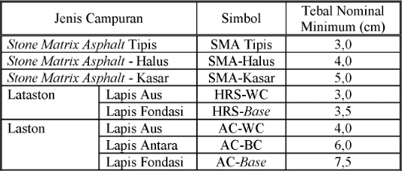**Tabel 2.1** Tebal Nominal Mninum Campuran Beraspal

(Sumber : Spesifikasi Direktorat Jendral Bina Marga, 2018 Divisi 6-31)

Berdasarkan penelitian yang akan dilakukan aspal AC-BC setidaknya memenuhi unsur karakteristik sifat-sifat campuran laston dibawah ini :

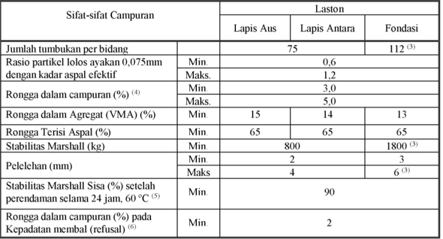**Tabel 2.2** Sifat-sifat campuran laston

Sumber : Spesifikasi Direktorat Jendral Bina Marga, 2018 Divisi 6-45)

1. Agregat

Agregat atau batu, atau granular material adalah suatu bahan keras dan kaku yang digunakan sebagai bahan campuran yang berupa berbagai jenis butiran atau pecahan yang termasuk di dalamnya antara lain pasir, kerikil, agregat pecah, terak dapur tinggi. Agregat yang akan dibuat menjadi campuran aspal beton terdiri dari beberapa bahan antara lain batu pecah pasir, slag dan matrial dari bahan mineral buatan maupun alami. Agregat adalah suatu kombinasi dari pasir, kerikil, batu pecah atau kombinasi material lain yangdigunakan dalam campuran beton aspal. Proporsi agregat kasar, agregat halus dan bahan pengisi *(filler)* mengacu pada spesifikasi dan gradasi yang tersedia. Jumlah agregat di dalam campuran aspal biasanya 90 sampai 95 persen dari berat, atau 75 sampai 85 persen dari volume. Agregat dapat diperoleh secara alami atau buatan. Agregat yang terjadi secara alami adalah pasir, kerikil, dan batu. (Aqif 2012) Sifat dan kwalitas agregat menetukan kemampuannya dalam memikul bedan lalu lintas. Untuk membuat komposisi campuran yang baik dibutuhkan Agregat dengan kwalitas dan sifat yang baik karna bertujuan meyebarkan beban yang dipikul kelapisan permukaan dibawahnya, sifat agregat yang menetukan kwalitasnya sebagai bahan konstruksi perkerasan sebagai berikut :

* 1. Gradasi

Gradasi adalah seluruh spesifikasi perkerasan mensyaratkan bahwa partikel agregat harus berada dalam rentang ukuran tertentu dan untuk masing-masing ukuran partikel harus dalam proporsi tertentu. Distribusi dari variasi ukuran butir agregat ini disebut gradasi agregat.(Sukirman 1999) Gradasi agregat dinyatakan dalam persentase berat hasil Analisa saringan yang lolos pada saringan tertentu. Persentase ini ditentukan cara dengan menimbang agregat yang lolos atau tertahan pada masing-masing saringan. Menurut (Sukirman 1999) gradasi agregat dapat dibedakan atas:

* 1. Gradasi seragam *(uniform graded)*/gradasi terbuka *(opengraded)* adalah agregat dengan ukuran yang hampir sama/sejenis atau mengandung agregat halus yang sedikit jumlahnya sehingga tidak dapat mengisi rongga antar agregat. Gradasi seragam disebut juga gradasi terbuka. Agregat dengan gradasi seragamakan menghasilkan lapisan perkerasan dengan sifat permeabilitas tinggistabilitas kurang, dan berat volume kecil.
  2. Gradasi rapat *(dense graded)* Gradasi rapat, merupakan komposisi campuran agregat kasar dan halus dalam porsi yang seimbang, sehingga dinamakan juga agregat bergradasi baik. Gradasi rapat akan menghasilkan lapisan perkerasan dengan nilai stabilitas tinggi, kurang kedap air, sifat drainase jelek, dan berat volume besar.
  3. Gradasi senjang *(gap graded)*, merupakan campuran yang tidak memenuhi dua kategori di atas. Agregat bergradasi buruk yang umum digunakan untuk lapisan perkerasan lentur merupakan komposisi campuran dengan satu fraksi hilang atau satu fraksi sedikit. Gradasi seperti ini juga disebut gradasi senjang. Gradasi senjang akan menghasilkan jenis lapis perkerasan yang mutunya terletak antara kedua jenis di atas.

Penentuan distribusi ukuran agregat akan mempengaruhi kekakuan jenis campuran aspal. Gradasi rapat akan menghasilkan komposisi dengan kekakuan yang lebih besar dibandingkan gradasi terbuka. Dari segi kelelehan, kekakuan adalah suatu hal yang penting karena akan mempengaruhi tegangan dan regangan yang diderita campuran beraspal panas akibat beban dinamik lalu lintas. (UTOMO 2008)

Gradasi agregat gabungan untuk komposisi campuran aspal, ditunjukkan dalam persen terhadap berat agregat dan bahan pengisi, harus memenuhi batas-batas yang diberikan. Pada penelitian ini digunakan campuran *Asphalt Concrete-Binder Course* (AC-BC) bergradasi kasar.

1. Jenis agregat

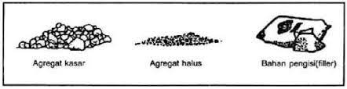Menurut (Sukirman 2003) Kebanyakan agregat memerlukan beberapa proses seperti dipecah, dicuci sebelum agregat tersebut bisa digunakan dalam campuran aspal. Shell (1990) mengelompokkan aggregate menjadi 3 (tiga), yaitu :

**Gambar 2.2 Jenis agregat berdasarkan ukuran butir**

(Sumber: Sukirman 2003)

1. Agregat kasar

Agregat kasar adalah komponen utama alam pembinaan struktur konkrit. Ia memainkan peranan yang penting dalam proses membantu konkrit. Agregat kasar adalah terdiri dari serpihan batu yang ukurannya melebihi 5 mm sehingga ukuran maksimum yang dibenarkan untuk kerja – kerja konkrit yang tertentu, biasanya tidak melebihi 50 mm. Agregat kasar 2 biasanya diambil dari batu gunung, batu sungai (batu kali) dan hasil smpingan proses penambangan.

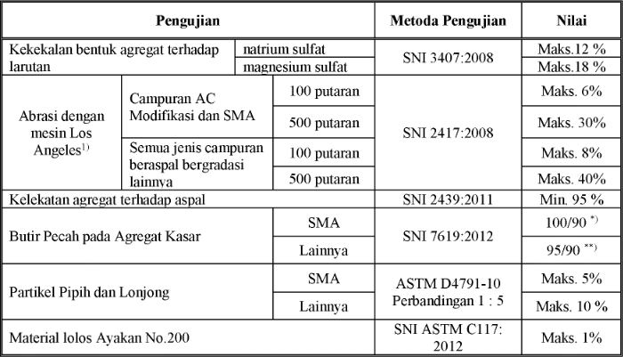**Tabel 2.3** Ketentuan Agregat Kasar

(Sumber : Spesifikasi Direktorat Jendral Bina Marga, 2018 Divisi 6-37)

Catatan :

* 100/90 menunjukan bahwa 100% agregat kasar mempunyai muka bidang pecah satu atau lebih dan 90% agregat kasar mempunyai muka bidang pecah dua atau lebih
* 95/90 menunjukan bahwa 95% agregat kasar mempunyai muka bidang pecah satu atau lebih dan 90% agregat kasar mempunyai muka bidang pecah dua atau lebih

1. Agregat Halus

Agregat Halus adalah pasir alam sebagai hasil desintegrasi secara alami dari batuan besar menjadi butiran batuan yang berukuran kecil. Agregat halus didefinisikan sebagai butiran batuan yang mempunyai ukuran terbesar 5,0 mm atau tertahan di saringan no. 4. Hasil desintegrasi alami ini menghasilkan butiran agregat halus yang berbentuk cenderung membulat dan bertekstur kasar.

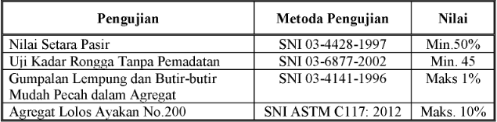**Tabel 2.4** Ketentuan Agregat Kasar

(Sumber : Spesifikasi Direktorat Jendral Bina Marga, 2018 Divisi 6-38)

Dibawah ini adalah data hasil pengujian berat jenis agregat yang didapatkan dari PT. NHR yang sebelumnya sudah dilakukan. Agregat tersebut adalah agregat yang akan dipakai sebagai bahan campuran aspal *AC-BC* dengan data sebagai berikut

**Tabel 2.5** Berat Jenis Agregat Halus Abu Batu

(Sumber : Dokumen Pengujian PT.NHR)

**Tabel 2.6** Berat Jenis Agregat Kasar ukuran ½



(Sumber : Dokumen Pengujian PT.NHR)

**Tabel 2.7** Berat Jenis Agregat Kasar ukuran ¾

(Sumber : Dokumen Pengujian PT.NHR)

**Tabel 2.8** Berat Jenis Agregat Kasar ukuran 1

 (Sumber : Dokumen Pengujian PT.NHR)

**Tabel 2.9** Kombinasi Berat Jenis Agregat





(Sumber : Dokumen Pengujian PT.NHR)

1. Filler

Filler merupakan material pengisi dalam lapisan aspal. Filler dalam campuran beton aspal adalah bahan yang 100% lolos saringan No. #100 dan paling kurang 75% lolos saringan No. #200. Fungsi filler yaitu untuk mengisi rongga antar agregat halus dan kasar yang dapat diperoleh dari hasil pemecahan batuan secara alami maupun buatan. Macam bahan pengisi yang dapat digunakan ialah abu batu, kapur padam, Portland cement (PC), debu dolomite, abu terbang, debu tanur tinggi pembuat semen atau bahan mineral tidak plastis lainnya.

1. Plastik

Material yang memiliki rantai karbon panjang, mudah dibuat menjadi berbagai bentuk dan ukuran, meleleh pada temperatur tertentu adalah pastik. Plastik dibuat dengan cara menyusun dan membentuk secara sambung-menyambung bahan-bahan dasar plastik atau disebut polimer atau makromolekul, bahan dasar plastik atau molekul sederhana disebut monomer (Untoro BS,2013).

Plastik memiliki sifat yang tidak dimiliki bahan lain, yaitu bersifat thermal. Sifat thermal dari plastik memungkinkan plastik dapat dibentuk menjadi bentuk lain dengan bantuan panas. Plastik dipengaruhi oleh temperatur untuk pembentukannya baik dibawah maupun diatas titik leleh.

Teknologi aspal plastik merupakan campuran beraspal yang mengandung plastik (cacahan kantong plastik / LDPE) sehingga dihasilkan campuran beraspal yang memiliki sifat tahan terhadap deformasi dan lebih baik dalam ketahanan lelah (fatique). Palstik jenis LDPE *(Low Density Polyethlyne)* adalah palstik yang terbuat dari minyak bumi dan sangat mudah dibentuk ketika panas. Plastik jenis ini merupakan resin yang kuat, keras, dan tidak mudah bereaksi dengan zat kimia lain. (Hambali et al, 2013).

LDPE memiliki karakteristik yang unik sehingga banyak orang yang menggunakannya khususnya para ibu rumah tangga karena memiliki sifat yang tahan terhadap senyawa kimia, seperti alkohol, minyak sayur, keton, ester dll. LDPE sendiri kebanyakan terbuat dari termoplastik sehingga memiliki tingkat daur ulang yang mudah serta memiliki sifat yang tembus pandang sehingga bisa mendeteksi bahan yang ada di dalamnya.

Selain itu plastik LDPE hadir dengan berbagai kegunaan yang mana memiliki peran penting di kehidupan sehari-hari seperti: 1) wadah kemasan, yang mana dapat digunakan untuk kemasan makanan ringan, botol minuman dan sebagainya. 2) Pembungkus plastik, LDPE hadir dalam wujud beraneka macam mulai dari tas belanja hingga tas plastik serbaguna seperti ziplock. 3) Komponen plastik, selain itu LDPE juga menjadi bagian dari komponen plastic yang digunakan di berbagai produk, serti kemasan karton pada jus, susu dll. 4) Peralatan laboratorium, kegunaan yang terakhir merupakan sesuatu yang tak terduga, karena kemampuannya yang bisa mehanan suatu reaksi kimia LDPE turut serta dalam pembuatan wadah kimia seperti yang biasa kita ditemui di laboratorium yang biasa berbentuk jirigen, ember dan botol yang tersedia dalam berbagai macam ukuran.

Bukan hanya sisi positif saja yang terdapat pada plastik LDPE Low-Density Polyethylene adapun sisi negatif yang ditimbulkan. Karena komponen dari plastik LDPE tidak seluruhnya terbuat dari jenis termoplastik yang mudah didegradasi jadi ada sebagian dari LDPE yang memiliki sifat sulit terurai sehingga tidak mudah untuk didaur ulang seperti yang terdapat pada polistirena (PS) pada jenis plastik ini sulit untuk didegradasi oleh alam dan membutuhkan waktu yang cukup lama hingga ratusan tahun untuk mendegradasinya secara efesien.. LDPE juga tidak baik digunakan bagi senyawa yang mengandung berbagai gas seperti oksigen. Walaupun plastik jenis ini memiliki standar food grade tetapi jika digunakan berulang kali penggunaannya dapat memicu timbulnya zat berbahaya seperti estrogenik.

LDPE (Low Density Waste Polyethilene Oil) mempunyai massa jenis rendah yaitu sekitar 0,742 gr/ml, viscositas sebesar 0,78 gram/ml. Titik leleh LDPE adalah 115 °C, memiliki ketahanan kimia yang sangat tinggi. Plastik LDPE salah satunya digunakan untuk kantong kresek, tutup plastik, plastic pembungkus daging beku, dan berbagai macam plastik tipis lainnya.

Walaupun plastik jenis Low-Density Polyethylene atau biasa dikenal LPDE memiliki manfaat dan kegunaan yang cukup banyak, namun kita juga harus meminimalisasi penggunaannya karena akan berdampak pada bumi terutama lingkungan sekitar kita, apalagi penggunaan sampah plastik sendiri setiap tahunnya mengalami kenaikan yang signifikan hal tersebut menjadi salah satu penyebab terjadinya ledakan sampah. Dan membuat lingkungan kita tercemar karena banyak sampah yang tidak dapat terurai sekalipun termakan oleh binatang akan tetap menjadi racun berantai sesuai urutan rantai makanannya. Dengan demikian kita bisa meminimalisasi terjadinya penumpukan sampah plastik di Indonesia, yang mana Indonesia sendiri menduduki peringkat ke-3 sebagai penyumbang sampah terbesar di dunia dengan total 56,3 juta kg sampah plastik

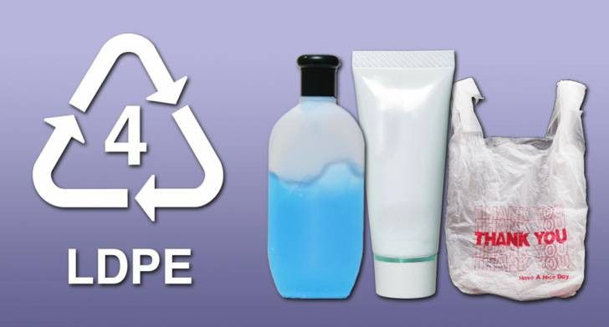**Gambar 2.3 Produk yang terbuat dari plastic jenis LDPE**

(Sumber : <https://www.ilmukimia.co.org/2020/11/plastik-ldpe.html> )

1. Pembuatan *Job Mix Formula*

Pembuatan *Job Mix Formula* (JMF) merupakan rencana campuran yang harus dikembangkan dari rencana gradasi yang dipilih sesuai dengan batasan-batasan dalam spesifikasi, sehingga memenuhi syarat-syarat antara lain sebagai berikut :

1. Kadar aspal cukup memberikan kelenturan
2. Stabilitas cukup memberikan kemampuan memikul beban sehingga tak terjadi deformasi yang merusak
3. Dapat memberikan kemudahan kerja sehingga tidak terjadi segregasi
4. Metode Pengujian Marshall

Marshall test merupakan alat tekan yang dilengkapi dengan proving ring (cincin penguji) yang berkapasitas 2500 kg atau 5000 ton. Proving ring ini dilengkapi dengan arloji pengukur yang berguna untuk mengukur stabilitas campuran, sedangkan arloji kelelehan (*flow meter*) berfungsi untuk mengukur plastis (*flow*).

Setelah dilakukan semua benda uji akan dibuat dengan tahapan, maka selanjutnya akan melakukan pengujian untuk memperoleh hasil yang diinginkan dengan alat yang bernama Marshall Test. Pemeriksaan dengan Marshall Test ini pertama kali diperkenalkan oleh Bruce Marshall dan dikembangkan oleh US Corps Od Engineer. Hasil dari pemeriksaan Marshall tersebut menggunakan dengan prosedur PC- 0201-76, AASHTO T 245-74 atau ASTM D 1559-62T (Sukirman, 2010).

1. Berikut ini akan diperoleh data-data sebagai berikut.
   1. Stabilitas yang dinyatakan dalam bidang bilangan bulat, maka stabilitas ini menunjukan kekuatan dan ketahanan terhadap terjadinya alur (rutting).
   2. Kelelehan plastis (flow) yang dinyatakan dalam mm atau 0,01 inch, flow juga dapat digunakan sebagai indikator terhadap lentur.
   3. VIM (*Voids in Mixture*) ini merupakan persen rongga dalam campuran dan dinyatakan dalam bilangan desimal dengan satu angka dibelakang koma, VIM juga merupakan indikator dari durabilitas.
   4. VMA (*Voids in Mineral* Agregat)merupakan persen rongga terhadap agregat dan dinyatakan dalam bilangan bulat, maka VMA sama dengan VIM juga merupakan indikator dari durabilitas
   5. VFB (*Voids Filld Button*) merupakan volume pori di antara partikel-partikel agregat yang terisi aspal dalam campuran padat terhadap volume total campuran.

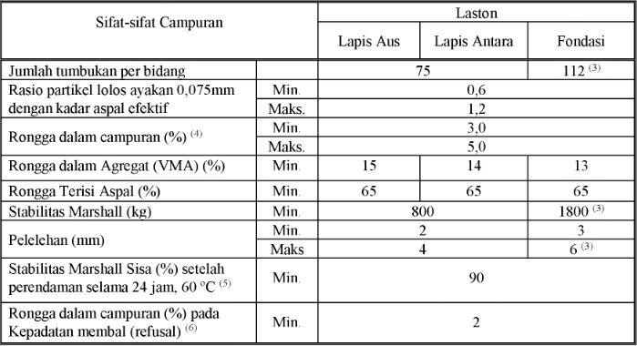**Tabel 2.10** Ketentuan Sifat-sifat Laston

(Sumber : Spesifikasi Direktorat Jendral Bina Marga, 2018 Divisi 6-45)

1. Berikut adalah rumus-rumus yang akan digunakan untuk mencari nilai dari parameter-parameter marshall sebagai berikut:
2. Isi benda uji

f = e – d rumus 2.1

Dengan :

f : Isi benda uji (cc)

e : Berat benda uji jenuh (gr)

d : Berat benda uji dalam air (gr)

1. Kepadatan

g = rumus 2.2

Dengan :

g : Kepadatan (gr/cc)

c : Berat benda uji di udara (gr)

f : Isi benda uji (cc)

1. Rongga dalam agregat (VMA)

i = 100 – rumus 2.3

Dengan :

i : Rongga dalam agregat (VMA) (%)

g : Kepadatan (gr/cc)

b : Kadar aspal terhadap berat campuran (%)

u : Berat jenis agregat bulk

1. Terhadap rongga campuran (VIM)

j = 100 – (100 x $\frac{h}{g}$) rumus 2.4

Dengan :

j : Rongga terhadap cempuran (VIM) (%)

h : Berat jenis campuran maksismum (gr/cc)

g : Kepadatan (gr/cc)

1. Rongga terisi aspal (VFB)

k = 100 x $\frac{i-j}{j}$ rumus 2.5

Dengan :

k : Rongga terisi aspal (VFB) (%)

i : Rongga dalam agregat (VMA) (%)

j : Rongga terhadap campuran (VIM) (%)

1. Stabilitas kalibrasi proving ring

m = l x y rumus 2.6

Dengan :

m : Stabilitas kalibrasi proving ring (kg)

l : Bacaan pada alat stabilitas

y : Kalibrasi proving ring (div/kgf)

1. Stabilitas setelah dikoreksi

n = m x koreksi BU rumus 2.7

Dengan :

n : Stabilitas setelah dikoreksi (kg)

m : Stabilitas kalibrasi proving ring (kg)

koreksi BU : Tabel rasio korelasi stabilitas

1. Hasil bagi Marshall

p = $\frac{n}{0}$ rumus 2.8

Dengan :

p : Hasil bagi marshall (kg/mm)

n : Stabilitas setelah dikoreksi (kg)

o : Pelelehan (mm)

1. Kadar aspal efektif

q = b – (( $\frac{X}{100}$) x (100 – b)) rumus 2.9

Dengan :

q : Kadar aspal effektif (%)

b : Kadar aspal terhadap berat campuran (%)

X : Absorpsi aspal

1. Tebal film aspal

r = rumus 2,10

Dengan :

r : Tebal aspal film (mikron)

b : kadar aspal terhadap berat campuran (%)

agg. Surface area : total agregat surface area (/kg )

1. % tertahan (e)

e = x 100 rumus 2.11

Dengan :

e = % tertahan (%)

d : jumlah berat tertahan (gr)

g : berat total (gr)

1. % lolos (f)

f = e – 100 rumus 2.12

Dengan :

f : % lolos (%)

e : % tertahan (%)

1. Kombinasi agregat hotbin (h)

h = + + + rumus 2.13

Dengan :

h : kombinasi agregat hotbin (%)

c : % lolos abu batu

d : % lolos agregat ½

e : % lolos agregat ¾

f : % lolos agregat 1

k : agregat hotbin rasio abu batu

l : agregat hotbin rasio agregat ½

m : agregat hotbin rasio agregat ¾

n : agregat hotbin rasio agregat 1

1. Total agregat surface area

q = $\frac{h1 x i1}{100 }$ + $\frac{h2 x i2}{100 }$ + $\frac{h3 x i3}{100 }$…… $\frac{h13 x i13}{100 }$ rumus 2.14

dengan :

q : total agregat surface area ($m^{3}$/kg )

h : kombinasi agregat hotbin

I : agregat surface area

Nilai stabilitas akan dikalikan dengan tabel korelasi dengan tabel sesuai RSNI M-01-2003. Berikut adalah tabel nilai korelasi

**Tabel 2.11** Tabel Korelasi Stabilitas



(Sumber : Spesifikasi Bina Marga Tahun 2018 revisi 2)

1. **Tinjauan Pustaka**

Dalam penelitian ini, dilakukan juga pengkajian terhadap hasil-hasil penelitian ini yang sudah pernah dilakukan para peneliti da nada relevasi dengan penelitian ini, berikut penelitian terdahulu:

1. (Bustamin dan Andi 2017) dengan judul penilitian “Karakteristik Campuran AC-WC Dengan Penambahan Limbah Plastik Low Densitiy Polyethylene LDPE” maka dapat menunjukkan hasil penelitian sebagai berikut :
2. Dari diagram hubungan stabilitas dengan kadar plastic menunjukkan bahwa nilai stabilitas dengan menggunakan presentasi plastic jenis LDPE sebagai bahan tambah pada rancangan campuran AC-WC mengalami kenaikan dan penurunan dari stabilitas tanpa menggunakan bahan tambah. Nilai stabilitas tertinggi terdapat pada kadar plastic 5% dan terendah 4%.
3. Dari diagram kadar platsik dengan flow menunjukkan bahwa nilai tertinggi itu dengan menggunakan presentaseplastik sebagai bahan tambahan pada rancangan campuran AC-WC berada pada kadar presentase 4% dari hasil pengujian yang dilakukan. Nilai terendah flow dapat dilihat pada kadar plastik 3% dan tidak dari nilai flow pada aspal murni (0%).
4. Dari diagram hubungan kadar plastik dan marshall quotient menunjukkan bahwa nilai MQ menggunakan presentase plastic sebagai bahan tambah pada rancangan campuran AC-WC mengalami penurunan dan kenaikan dari hasil pengujian yang dilakukan namun penambahan plastik dari presentase 1%-5% memenuhi syarat spesifikasi yang minimum 250gr/mm.
5. (Rizky Puta Ramdhan  2017) dengan judul “Pengaruh Penambahan Limbah Plastik (PET) Terhadap Karakteristik Marshall Dan Permeabilitas Pada Aspal Berpori” maka dapat menunjukkan hasil penelitian :
6. KAO tanpa penambahan polimer didapat hasil kadar aspal optimum sebesar 4,75% dari rentang kadar aspal 4%-6,5% dengan berat benda uji masing – masing dalam 1 mould seberat ± 1200 gram, dapat dilihat spesifikasi yang memenuhi tes stabilitas, flow atau kelelehan, MQ dan permeabilitas hanya kadar 5%, kemudian di ambil titik tengahnya yaitu 4,75%.
7. Botol plastik yang digunakan dalam penelitian ini memliki presentase rentang 0,15%-0,60% yang mana setelah dilakukan uji marsahll dan permeabilitas didapati hasil dengan presentase terbaik yaitu pada kadar 0,30%.
8. Pengaruh dari penambahan limbah botol plastic Polyethylene Terephalate (PET) terhadap karakteristik marshall dan permeabilitas pada aspal berpori itu sendiri adalah terdapat peningkatan stabilitas pada nilai marshall yaitu mencapai 549 kg, naik 7,44% dari kadar aspal optimum tanpa penambahan KAO. Terjadinya peningkatan MQ Sebesar 61,19% yaitu sebesar 274,5 kg. Untuk nilai permeabilitas dan flow mengalami sedikit 134 penurunan, lebih baik pada kadar kao tanpa polimer tambahan menurut hasil.
9. (Afriyanto, Nindriati, dan Hardini 2019) “Pengaruh Kimbah Plastik *Low Density Polyethylene* Terhadap Karakteristik Dasar Aspal” berdasarkan hasil analisis dan pembahasan yang telah dilakukan, terdapat beberapa temuan yang diperoleh, yaitu:
10. Kadar penambahan plastik LDPE maksimal yang memenuhi persyaratan untuk aspal modifikasi adalah 5%. Hal tersebut karena hasil-hasil pengujian penetrasi, pengujian berat jenis, pengujian daktilitas, pengujian titik lembek, pengujian titik nyala dan titik bakar, serta pengujian vikositas untuk aspal dengan kadar palstik antara 0% sampai 5%, memenuhi persyaratan spesifikasi Bina Marga 2010.
11. Pengujian yang dilakukan hanya sampai penambahan plastik dengan kadar 8%, karena temperature pencampuran aspal modifikasi sangat tinggi dan mendekati titik nyala aspal penetrasi 60/70, yaitu sekitar 190°C.
12. Aspal modifikasi dengan plastik LDPE menurunkan nilai penetrasi aspal, berat jenis aspal, tinglat keplastisan aspal, titik nyala dan titik bakar aspal, viskositas aspal, serta meningkatkan titik lembek aspal. Hal tersebut membuat aspal semakin keras dan tahan terhadap temperatur tinggi sehingga tidak mudah berubah bentuk *(deformasi)*.
13. Plastik limbah LDPE saat dicampurkan langsung ke aspal mengahsilkan campuran yang tidak homogeny sempurna (menggumpal). Hal tersebut Karen titik leleh plastik LDPE lebih tinggi daripada titik leleh aspal. Untuk menghasilkan campuran yang *homogeny* sempurna diperlukan alat pengaduk berupa *mixer* berkekuatan tinggi.
14. (Achmad Zultan Mansur, Muhammad Djaya Bakri 2019) dengan judul “Karakterisktik Aspal Beton AC-BC Pada Material Daur Ulang Menggunakan Pasir Pantai Dengan Penambahan Serpihan Sampah Plastik” maka dapat menunjukan hasil penelitian :
15. Substitusi serpih sampah plastic LDPE yang larutpada suhu 154°C didalam aspal penetrasi 60/70 dapat memberikan pengaruh yang sesuai dengan spesifikasi karakteristik campuran aspal beton AC-BC selain itu dapat menghemat penggunaan/pemakaian aspal sebesar 4% terhadap berat aspal yang digunakan dalam campuran aspal beton AC-BC.
16. Hasil penelitian menunjukan bahwa penggunaan material bongkaran besaran 10% bersama dengan pasir pantai dalam kisaran 0%-20%, dalam campuran aspal beton AC-BC cenderung menurunkan kinerja stabilitas campuran .Terhadap VIM dan VMA, cenderung menghasilkan nilai yang menurun. Nilai Flow yang diperoleh dari hasil hubungan dengan proporsi campuran bongkaran aspal dan pasir pantai, memperlihatkan bahwa penggunaan bongkaran aspal yang tetap yaitu 20% dengan penambahan pasir pantai akan menghasilkan Nilai Flow yang semakin besar dan pengujian Indeks Kekuatan Sisa diperoleh nilai Mashall rendaman akan menurun seiring dengan penambahan persentase pasir pantai. Hal ini menunjukkan bahwa campuran dengan pasir pantai lebih tahan terhadap perubahan cuaca, temperatur dan air.
17. (Dendy Rahmat Putra Bali 2020) dengan judul “Pengganti Sebagian Aspal Pengikat Terhadap Campuran Aspal Beton AC-WC” maka dapat menunjukan hasil penelitian sebagai berikut :
18. Dari hasil penelitian penggantian aspal dengan LLDPE 5% dan 7%, maka dapat diambil kesimpulan bahwa, pengaruh pergantian aspal dengan LLDPE sebesar 5% terlihat pada karakteristik marshall seperti nilai Stabilitas Flow Marshall Quontient VIM VMA VFA telah memenuhi persyaratam Spesifikas Bina Marga 2010. Untuk peergantian aspal dengan LLDPE 7% dapat di simpulkan bahwa nilai Flow, Marshall Quontien, VIM, VMA, VFA telah memenuhi persyaratan Spesifikasi Bina Marga 2010, akan tetapi nilai Stabilitas pada percobaan 7% LLDPE sebagai pengganti sebagian aspal tidak memenuhi Spesifikasi bina Marga, Sehingga untuk penggunaan LLDPE 5% masih bisa dizinkan, karena hasilnya lebih baik dari 7% LLDPE sebagai pengganti sebagian aspal pengikat.
19. (Ardi Wigoyo, Andi Syaiful Amal, Alik Ansyori Alamsyah 2021) “Pengaruh Pemakaian Plastik LDPE Sebagai Substitusi Aspal Terhadap Karakteristik *Marshall* HRS-WC” maka dapat menunjukan hasil penelitian sebagai berikut:
20. Pengaruh palstik Low Density Polyethylen (LDPE) sebagai pengganti sebagian aspal terhadap kaarakteristik campuran beaspal Lataston Lapis Aus (HRS-WC) dari penelitian yang telah dilakukan adalah dengan semakin banyaknya kadar plastik LDPE yang dipakai pada campuran lataston HRS-WC maka akan semakin mengurangi nilai VFA, dan stabilitas, Stabilitas Sisa, dan Marshall Quotient (MQ) tetapi nilaui VIM dan VMA semakin meningkat seiring semakin banyaknya kadar plastik LDPE yang dipakai.
21. Perbandingan karakteristik marshall pada sampel tanpa plastik LDPE padaa sampel kadar optimum (KAO) menunjukkan bahwa campuran aspal dengan LDPE menunjukkan peningkatan hasil pada kadar LDPE 2% tapi mengalami penurunan kembali seiring bertambahnya kadar LDPE. Dapat disimpulkan aspal dengan LDPE 2% lebih baik dari pada aspal konvensional.
22. (Weimintoro et al., 2021) dengan judul penelitian “Pengaruh Komposisi Agregat Terhadap Karakteristik Beton Aspal (AC-WC) Dengan Menggunakan Batuan Lokal Sungai Gung Di Desa Danawarih Kecamatan Balapulang Kabupaten Tegal” maka dapat menunjukkan hasil penelitian sebagai berikut:
23. Material agregat yang berasal dari Sungai Gung di desa Danawarih Kecamatan Balapulang Kabupaten Tegal memeiliki tingkat keausan sebesar 32,8%, hasil ini masih belum melampaui spesifikasi maksimal yang diisyaratkan yaitu 40%. Selain itu dari fraksi-fraksi agregat tersebut juga memiliki tingkat distribusi gradasi adregat yang bisa digunakan sebagai rancangan dari agregat gabungan dalam pembuatan campuran beton aspal.
24. Material aspal pertamina pen 60-70 ex Pt.Karyagraha Bitumenajaya Cilacap yang masih memenuhi spesifikasi yang diisyaratkan dan bisa menjadi bahan campur dalam pembuatan aspal beton.
25. Dari hasil pemeriksaan dan analisis didapat untuk komposisi campuran AC-WC bergradasi halus didapat Kadar Aspal Optimum 5,95%, komposisi campuran AC-WC bergradasi sedang didapat kadar optimum 5,90% dan komposisi campuran AC-WC bergradasi kasar didapat Kadar Aspal Optimum 5,75%.
26. Dari karakteristik *marshall* yang didapat nilai kelelehan plastis *(flow)* dan rongga terisi aspal (VFA) semakin meningkat seiring bertambahnya penggunaan aspal. Dari masing-masing komposisi campuran memiliki nilai berat isi padat, stabilitas dan hasil bagi *marshall* (MQ) yang paling tinggi yaitu pada komposisi campuran AC-WC bergradasi sedang.
27. (Diky Wahyudi, diky dan Prof. Dr. Ir. Nasfryzal Carlo, M.Sc, Carlo and

Eko Prayitno, ST, M.Sc, Eko 2022) dengan judul “Pengaruh Penggunaan Limbah Plastik Jenis Low Density Polyethelyene (LDPE) Sebagai Subtitusi Aspal Pada Campuran Aspal Beton Jenis AC-WC” maka dapat menunjukan hasil penelitian :

1. Kadar aspal optimum yang didapatkan pada campuran aspal lapisan AC-WC dengan nilai 5,8%. Kadar aspal optimum ini didapatkan berdasarkan hasil pengujian marshall berupa density, VMA, VIM, VFA, stabilitas, flow, dan marshall qoutient (MQ) yang telah memenuhi persyaratan untuk lapisan ACWC.
2. Penelitian ini dilakukan menggunakan limbah plastik low density polyethylene (LDPE) sebagai substitusi aspal pada campuran aspal pada lapisan AC-WC dengan penggunaan kadar limbah plastik low density polyethylene (LDPE) 5%, 5,5%, 6%, 6,5%, dan 7%, yang memberikan pengaruh terhadap campuran aspal lapis AC-WC terhadap nilai karakteristik marshall, untuk nilai density, VFA, dan flow mengalami penurunan, sedangkan nilai VMA, VIM, stabilitas, dan marshall quotient mengalami peningkatan. Secara keseluruhan limbah plastik low density polyethylene(LDPE) layak digunakan dalam perkerasan lentur, dan kadar limbah plastic low density polyethylene (LDPE) sebagai substitusi aspal pada campuran aspal AC-WC yang paling optimal adalah pada kadar 6%
3. (Mardi Mangiri, Rais Rachman, Alpius 2022) dengan judul “Pemanfaatan Batu Gunung Tatale Kecamatan Tawalian Kabupaten Mamasa Sebagai Agregat Campuran Laston Lapis Pondasi” berdasarkan hasil analisis dan pembahasan yang telah dilakukan, terdapat beberapa temuan yang diperoleh, yaitu:
4. Agregat Kecamatan Tawalian dan Kabupaten Mamasa Baik untuk campuran lapis pondasi dan mencakup PedomanUmum Bina Marga 2018.
5. Agregat halus, agregat kasar, filler, dan aspaldi Laston Lapis Pondasi memenuhi Spesikasi Bina Marga 2018
6. Karakteristik campuran yang dicapai untuk kombinasi Laston Lapis Pondasi dengan uji Marshalldiperoleh karakteristik campuran aspal yang sesuaidengan kriteria Bina Marga 2018, yaitu stabilitas kelelehan, VIM, VMA dan VFB, sesuai dengan hasil eksperimen. Nilai indeks kekuatan sisa (indeks Perendaman) dari hasil pengujian Marshall Immersionuntuk Laston Lapis Pondasi mencakup kriteria.
7. (Waroatul, Hikmayani 2022) dengan judul “Kajian Penambahan Serbuk Limbah Plastik Pada Campuran Aspal Panas Terhadap Nilai Karakteristik Marshall” berdasarkan hasil analisis dan pembahasan yang telah dilakukan, terdapat beberapa temuan yang diperoleh, yaitu:
8. Nilai stabilitas terbesar berada pada penambahan 1% serbuk limbah plastik, sedangkan nilai terendah terdapat pada penambahan 3% serbuk limbah plastik. Pada variasi penambahan serbuk limbah plastik terjadi variasi nilai stabilitas Marshall, karena semakin padat campuran maka campuran yang dihasilkan semakin stabil dan berpengaruh pada nilai stabilitas Marshall.
9. Seiring bertambahnya jumlah penambahan serbuk limbah plastik semakin meningkat nilai flow yang dihasilkan.
10. Nilai Marshall Quotient maksimum terdapat pada penambahan serbuk limbah plastik 1% sebesar 512 kg/mm dan nilai minimum pada penambahan 5% sebesar 366 kg/mm. Hal ini dipengaruhi oleh nilai Marshall Quotient yang merupakan hasil bagi dari nilai stabilitas dan nilai flow.
11. Nilai VMA maksimum adalah 20,70% pada penambahan serbuk limbah plastik 1%, sedangkan nilai minimum berada pada penambahan 7% sebesar 18.83 %. Karena semakin tinggi jumlah penambahan serbuk limbah plastik maka rongga dalam agregat semakin sedikit, akibat terlalu padat.
12. Nilai VIM tertinggi terdapat pada penambahan 1 % serbuk limbah plastic sebesar 7,24%, nilai minimum berada pada penambahan 7% serbuk limbah plastik sebesar 5,61 %. Hal ini diperkirakan terjadi karena jumlah penambahan serbuk limbah plastik yang terlalu sedikit mengakibatkan 68 lebih banyak rongga dalam campuran. Nilai VIM yang lebih tinggi dapat menyebabkan keretakan apabila mendapatkan beban karena terlalu banyak ruang kosong dalam campuran.
13. Nilai VFA tertinggi terdapat pada penambahan serbuk limbah plastik 7% sebesar 70,18 %, sedangkan nilai minimum terdapat penambahan serbuk limbah plastik 1% sebesar 65,05%. Nilai VFA dapat dipengaruhi oleh jumlah penambahan serbuk limbah plastik, dimana dengan meningkatnya jumlah penambahan serbuk limbah plastik maka nilai VFA akan meningkat. Jumlah penambahan serbuk limbah plastik yang terlalu banyak dapat meminimalisir rongga udara menyebabkab aspal yang mengisi campuran semakin besar.
14. Dapat disimpulkan bahwa hasil dari Analisa pada penambahan serbuk limbah plastik 1%, 3%, 5%, dan 7% tidak memenuhi salah satu karakteristik Marshall yaitu nilai VIM sehingga untuk kadar aspal optimumnya tidak dapat dicari.

**BAB III**

**METODOLOGI PENELITIAN**

1. **Metodologi Penelitian**

Metodologi penelitian yang digunakan ini adalah eksperimen, Metode eksperimen adalah metode yang digunakan untuk mencari pengaruh perlakuan tertentu terhadap yang lain dalam Kondisi yang terkendalikan.

Dari pemahaman diatas maka dapat disimpulkan kalau eksperimen itu dapat diartikan sebuah percobaan dalam melakukan penelitian yang bertujuan untuk mengetahui perubahan yang terjadi dari suatu variabel

Dalam penelitian kali ini penulis akan menganalisa tentang pengaruh karakteristik marshall dengan menggunakan limbah plastik LDPE sebagai bahan campuran aspal pada perkerasan AC-BC.

Dengan penambahan limbah plastik LDPE sebagai bahan penambah campuran aspal dengan variasi campuran 0%, 2%, 4%,dan 6% pada perkerasan *AC-BC*.

1. **Waktu dan Tempat Penelitian**

Ada juga untuk estimasi waktu penlitian yang diperlukan untuk menyelesaikan penelitian ini yaitu

* 1. Waktu

Waktu yang akan diadakan penelitian ini yaitu:

**Tabel 3.1** Waktu Penelitian



(Sumber : Penelitian pribadi)

* 1. 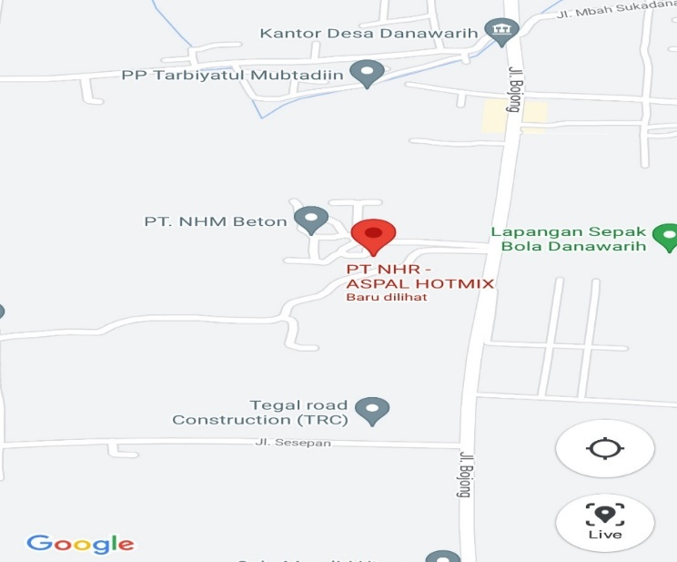Lokasi Penelitian

**Gambar 3.1 Lokasi Peneleitian Lab PT,NHR**

( Sumber : <https://maps.app.goo.gl/GU2wk2BW2NqPFNcB6> )

Adapun lokasi penelitian ini akan dilakukan ditempat yaitu Laboratorium NHR (Nisajana Hasna Rizky), Jl. Raya Yomani-Guci Km.03, Desa Danawarih Kec. Balapulang, Kab. Tegal.

1. **Variabel Penelitian**

Variabel penelitian adalah segala sesuatu yang berbentuk apa saja yang ditetapkan oleh peneliti untuk dipelajari sehingga diperoleh informasi tentang hal tersebut, kemudian ditarik kesimpulannya (Sugiyono 2009). Berdasarkan penelitian eksperimen ini, maka variabel-variabel dalam penelitian ini adalah:

1. Variabel Bebas

Dalam penelitian variabel bebas yang dipakai adalah limbah plastik LDPE, dalam penambahan limbah sebesar 0%, 2%,4% dan 6%. Bahan atau agregat yang sudah diuji sifat fisiknya untuk terjaminnya kesesuaian bahan yang akan digunakan dalam campuran aspal beton. Agregat dalam campuran aspal beton yang akan dibuat dengan varian komposisi tersebut sesuai spesifikasi.

1. Variabel Terikat

Dalam penelitian pengaruh penambahan limbah plastik LDPE sebagai bahan campuran aspal pada perkerasan *AC-BC*. Adapun variabelnya itu sendiri adalah pengujian terhadap perkerasan lentur dari mulai pengujian marshall, flow kelelehan

dan marshall quotient. Jenis aspal yang ditelilti yaitu aspal 60/70, lapisan aspal jenis *AC-BC*. Aspal *AC-BC* yaitu letaknya diposisi ke dua, sedangkan aspal *AC-Base* ada diurutan paling bawah yang fungsinya itu sebagai pondasi dalam lapisan perkerasan.

1. **Instrumen Penelitian**

Pada instrumen penelitian ini hal yang harus dipersiapkan dengan baik agar dalam penelitian sistematis adalah alat dan bahan yang jelas sehingga menghasilkan sesuai tujuan penelitian. Berikut ini adalah alat dan bahan yang perlu dipersiapkan

1. Alat Penelitian

Dibawah ini adalah alat yang akan digunakan pada penelitian ini :

1. Timbangan

Timbangan adalah alat ukur massa dan fungsinya adalah untuk mengukur atau menghitung bobot atau massa suatu zat/benda/bahan atau materi. Timbangan ini juga mampu menahan

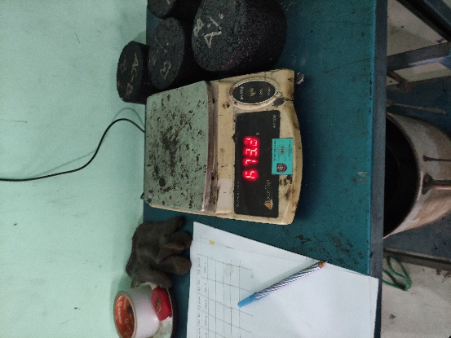**Gambar 3.1 Timbangan**

(Sumber : Dokumen Pribadi)

1. Termometer

Untuk mengukur suhu dan pencampuran dan pemadatan beban maksimum 30kg dengan ketilitian 0,01 gr

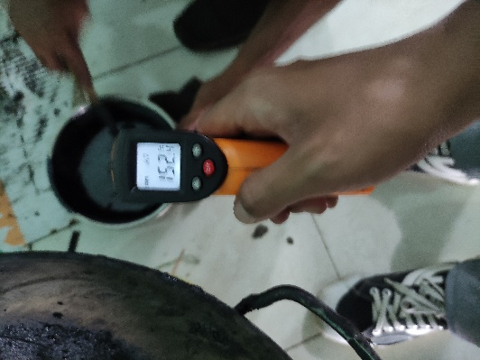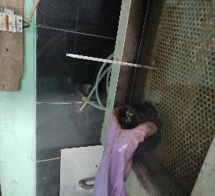**Gambar 3.2 Termometer kaca dan tembak**

(Sumber : Dokumen Pribadi)

1. Kompor Gas

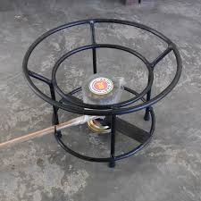Untuk memanaskan campuran beraspal

**Gambar 3.3 Kompor Gas**

(Sumber : Dokumen Pribadi)

1. Wadah atau Pan

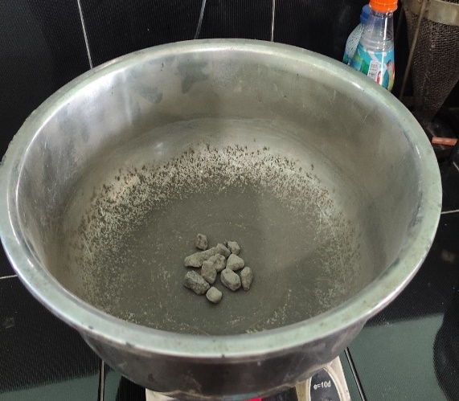Tempat untuk menempatkan bahan-bahan benda uji

**Gambar 3.4 Wadan atau pan**

(Sumber : Dokumen Pribadi)

1. Wajan

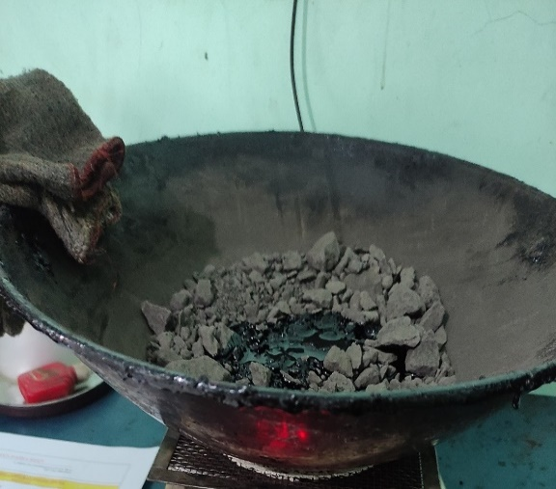Tempat untuk menyimpan dan memanaskan campuran beraspal

**Gambar 3.5 Wajan**

(Sumber : Dokumen Pribadi)

1. Mold atau Cetakan Benda Uji

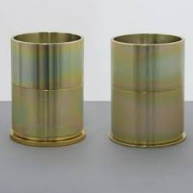Sebuah cetakan benda uji yang berdiameter 10,16 dan tinggi 7,26 cm, lengkap dengan pelat alas dan leher sambung. Diguanakan untuk membentuk perkerasan campuran aspal dan agregat.

**Gambar 3.6 Mold atau cetakan benda uji**

(Sumber : Dokumen Pribadi)

1. Automatic Asphalt Compactor

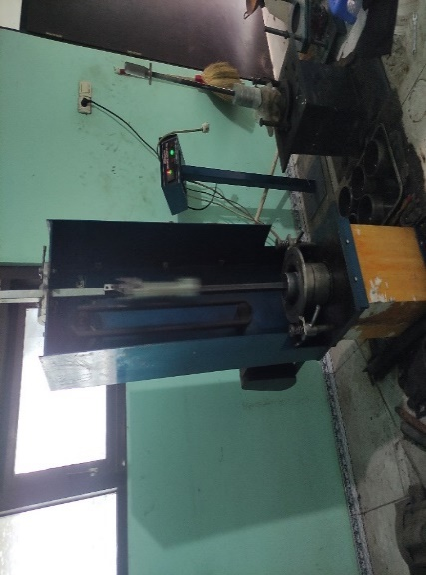Penumbuk yang mempunyai permukaan tumbuk rata yang berbentuk silinder, dengan berat 4.536 kg dan tinggi jatuh bebas 45,7 cm, digunakan untuk memadatkan benda uji aspal.

**Gambar 3.5 Automatic Asphalt Compactor**

(Sumber : Dokumen Pribadi)

1. Sendok besi

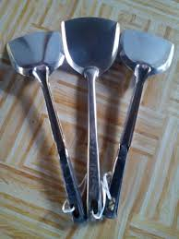Alat untuk mengaduk agregat dan aspal

**Gambar 3.6 Sendok besi**

(Sumber : Dokumen Pribadi)

1. Ekstruder

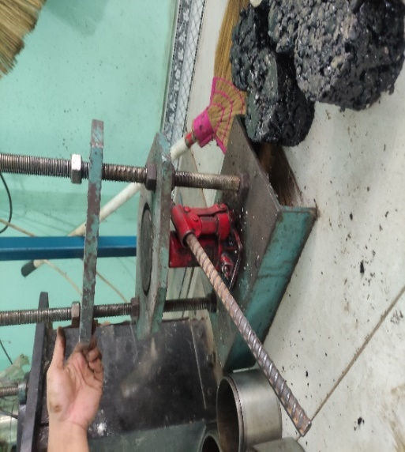Alat yang digunakan untuk mnegeluarkan benda uji aspal dari cetakan

**Gambar 3.7 Ekstruder**

(Sumber : Dokumen Pribadi)

1. *Waterbath*

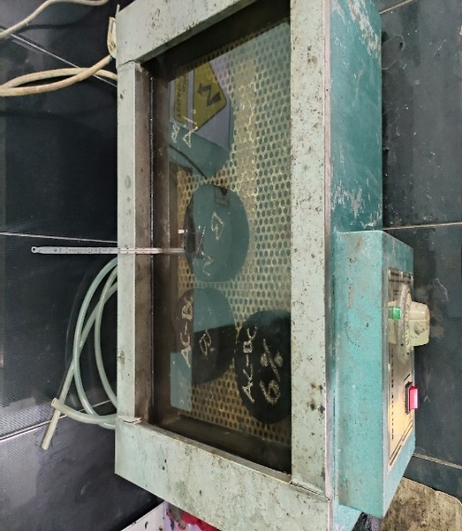Alat yang digunakan untuk proses pemanasan cairan dengan cara perendaman benda uji pada air yang dipanaskan sebelumnya.

**Gambar 3.8 *Waterbath***

(Sumber : Dokumen Pribadi)

1. Alat uji marshal

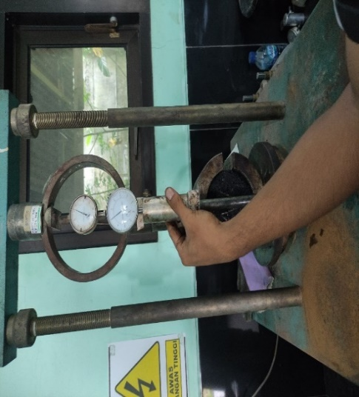Digunakan untuk menentukan nilai stabilisasi, kelelehan plastis dan *Marshall quetien.*

**Gambar 3.9 Alat Marshall**

(Sumber : Dokumen Pribadi)

1. Bahan Penelitian

Bahan-bahan yang digunakan dalam penelitian sebagai berikut:

1. Agregat Halus (abu batu)

Agregat halus dari masing-masing sumber harus terdiri atas pasir alam atau hasil pemecah batu dan harus disediakan dalam ukuran nominal maksimum 2,36 mm. Agregat halus hasil pemecahan dan pasir alam harus ditimbun dalam cadangan terpisah dari agregat kasar di atas serta dilundungi terhadap hujan dan pengaruh air, material tersebut harus merupakan bahan bersih, kertas bebas dari lempung atau bahan yang tidak dikehendaki lainnya.

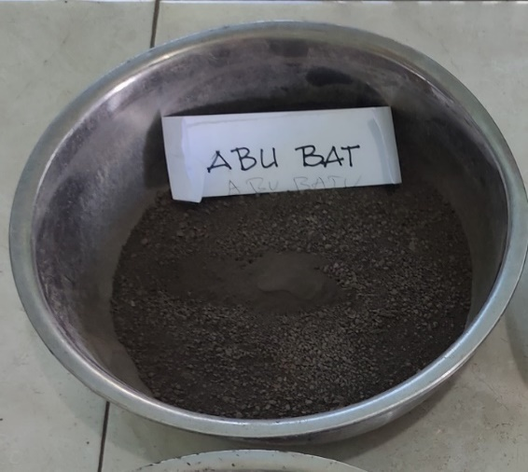**Gambar 3.10 Agregat Halus Abu Batu**

(Sumber : Dokumen Pribadi)

1. Agregat kasar

Fraksi agregat kasar untuk perencanaan ini adalah agregat yang tertahan diatas saringan 2,36 mm atau saringan No.8. Fraksi agregat kasar untuk keperluan pengujian halus terdiri dari batu pecah atau kerikil pecah dan harus disediakan 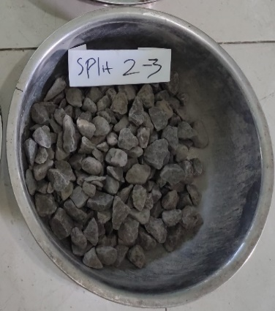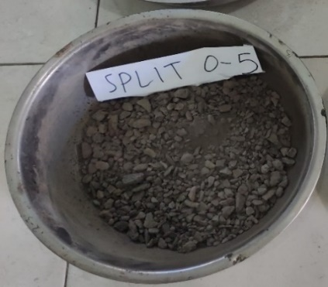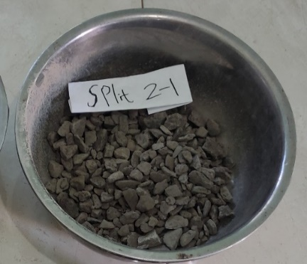dalam ukuran- ukuran nominal

**Gambar 3.11 Agregat Kasar**

(Sumber : Dokumen Pribadi)

1. Aspal

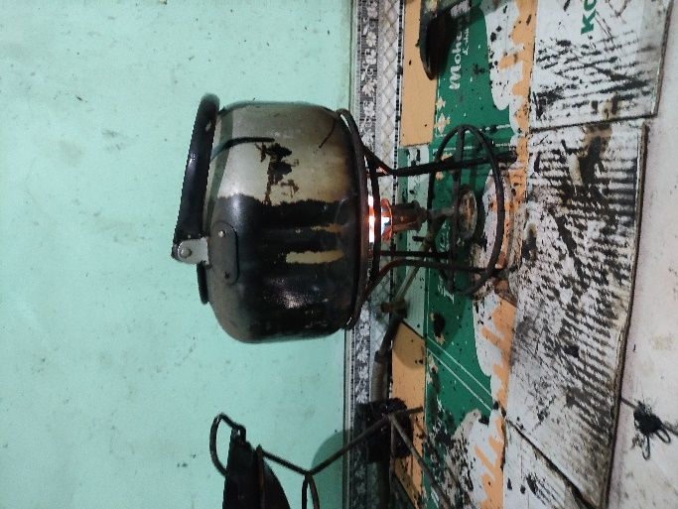Suatu bahan yang terdiri dari campuran antara batuan (agregat kasar dan agregat halus) dengan beban ikat aspal yang mempunyai persyaratan tertentu, dimana kedua material sebelum dicampur secara homogen, maka harus dipanaskan terlebih dahulu. Karena dicampur dalam keadaan panas, maka sering disebut sebagai hot mix.

**Gambar 3.12 Aspal**

(Sumber : Dokumen Pribadi)

1. Plastik LDPE

Plastik jenis LDPE *(Low Density Polyethlyne)* adalah palstik yang terbuat dari minyak bumi da sangat mudah dibengtguk ketika panas. Plastik jenis ini merupakan resin yang kuat, keras, dan tidak mudah bereaksi dengan zat kimia lain

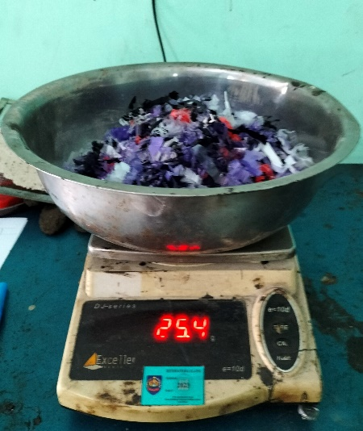**Gambar 3.13 Plastik LDPE**

(Sumber : Dokumen Pribadi)

1. Gambar Spesimen Alat Uji Karakteristik Campuran Agregat Aspal Panas

Alat-alat yang digunakan untuk penelitian pengujian Marshall yaitu:

1. Mold

Alat cetakan benda uji ini berdiameter 10cm dan tinggi 7,5 cm lengkap dengan pelat alas dan laher sambung.

1. Extrunder

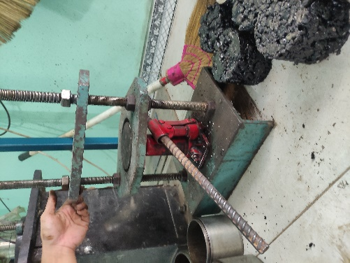Untuk benda uji yang sudah dipadatkan dari dalam cetakan benda uji dipakai sebuah alat extrunder.

**Gambar 3.14 Ekstruder**

(Sumber : Dokumen Pribadi)

1. Alat mesin penumbuh (Mesin Automatic Asphalt Compactor)

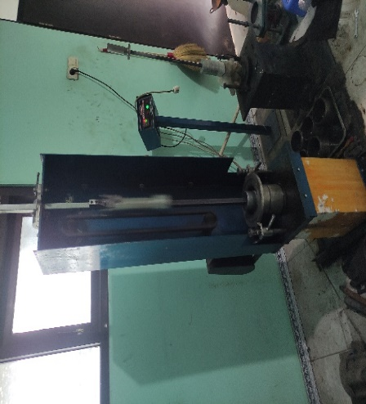Alat penumbuk ini mempunyai permukaan tumbuk rata berbentuk silinder, dengan berat 4.563 kg (10 pon), dan tinggi jatuh bebas 45,7 cm.

**Gambar 3.15 Automatic asphalt compactor**

(Sumber : Dokumen Pribadi)

1. Bak perendam *(waterbath)*

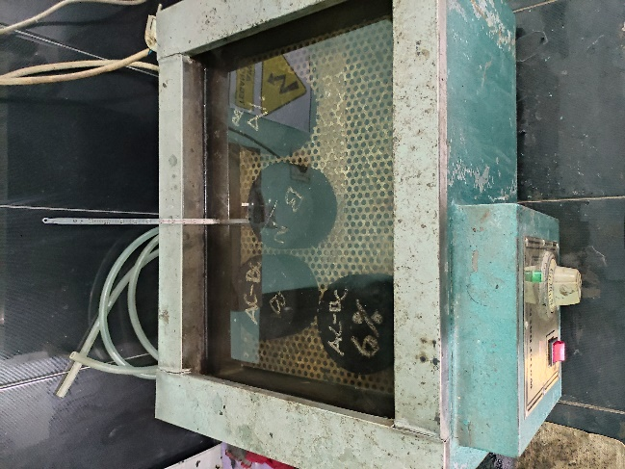Alat ini digunakan untuk memanaskan benda uji sebelum proses pengujian tekan marshall. Dilakukan perendaman benda uji dengan suhu +60°C dengan waktu 30-40 menit dengan kapasitas 2- 30 liter air.

**Gambar 3.16 *Waterbath***

(Sumber : Dokumen Pribadi)

1. **Tahap pengujian**

Tahap pengujian pada penelitian ini dibagi menjadi sebagai berikut :

1. Tahap I

Pada tahap ini meliputi proses dari persiapan ketersediaan bahan- bahan dan peralatan-peralatan yang akan digunakan dalam proses-proses penelitian, sehingga pada saat pelaksanaan tahap selanjutnya dapat dikerjakan dengan lancar.

1. Tahap II

Pada tahap ini dilakukan pengujian fisik agregat dan pembuatan benda uji dengan cara membuat perencanaan campuran (desain mix formula) dari PT. NISAJANA HASNA RIZKY, selanjutnya melakukan pengujian marshall pada benda uji yang telah dibuat. Berikut adalah langkah kerja pada tahap tersebut :

1. Pengujian sifat fisik agregat.
   1. Pengujian analisis saringan agregat (SNI ASTM C136:2012)
2. Proses pembuatan benda untuk uji marshall.
3. Proses pengujian test marshall
4. Tahap III

Pada tahap ini data-data yang telah didapat pada pengujian benda uji dengan menggunakan tes marsahall dikumpulkan dan dianalisa, sehingga akan didapat suatu kesimpulan dengan hasil penelitian ini.

1. **Pengujian analisis saringan agregat**

Pada pengujian analisis saringan agregat menggunakan SNI ASTM C136:2012. Berikut adalah langkah-langkah pengujian analisis saringan agregat :

1. Mengambil sampel agregat abu batu sebanyak 2,5kg, lalu menimbang agregat 0,5 sebanyak 2,5kg, dan menimbang ¾ 2kg dan agregat 1 sebanyak 3kg.

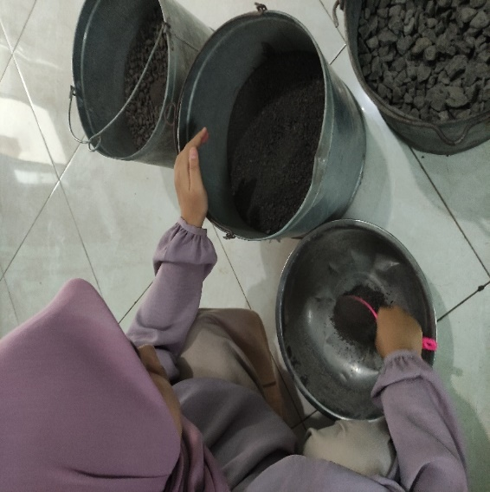**Gambar 3.17 Mengambil sampel agregat**

(Sumber : Dokumen Pribadi)

1. 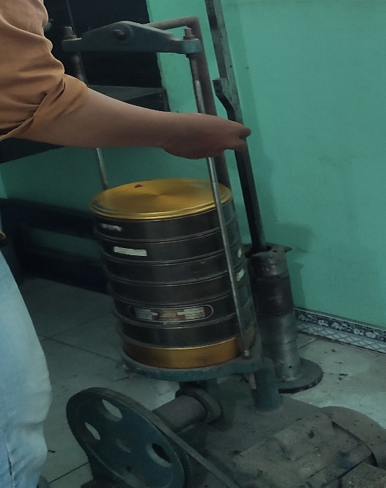Lalu agregat yang sudah ditimbang disaring satu persatu menggunakan alat shaker selama 10menit.

**Gambar 3.18 Menggunakan Alat shaker**

(Sumber : Dokumen Pribadi)

1. Kemudian ditimbang kembali agregat yang tidak lolos pada masing-masing saringan sampai dengan pan.

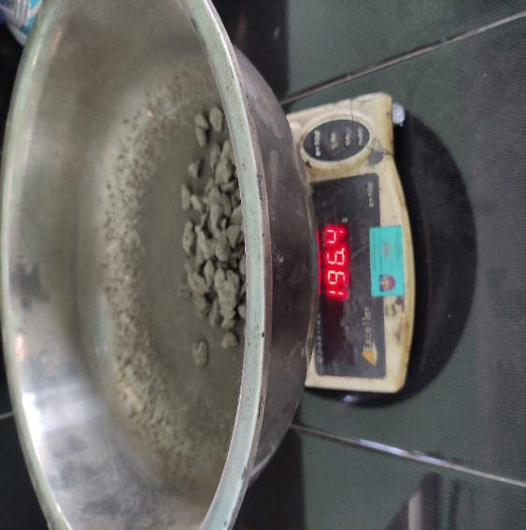**Gambar 3.19 Menimbang agregat yang tidak lolos**

(Sumber : Dokumen Pribadi)

1. Setelah itu melakukan olah data apakah agregat tersebut masuk spesifikasi,jika agregat tersebut tidak memasuki spesifikasi maka dilakukan analisis saringan kembali.
2. **Sampel benda uji**

Pada sampel ini dengan campuran aspal panas dengan menggunakan limbah plastik LDPE sebagai campuran aspal *AC-BC* berbentuk tabung dengan diameter yang telah ditentukan yaitu 101,6 mm dengan tingginya 50-70 mm. Berikut ini adalah langkah- langkah dari pengujian marshall menurut (SNI 06-2489-1991, 1991): Persiapan pada pembuatan benda uji sebagai berikut:

* 1. 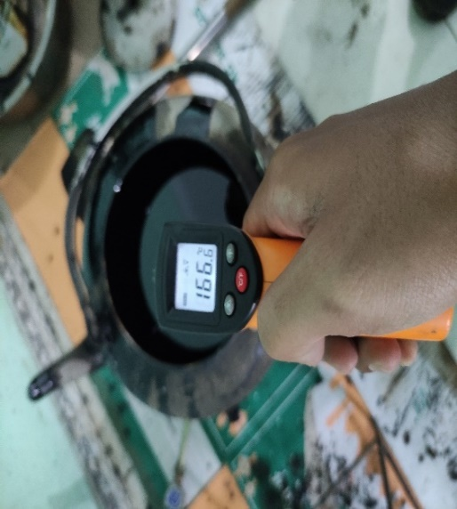Memanaskan aspal pada tingkat kekentalan dengan suhu 160 derajat Celcius yang sesuai pedoman (viskositas) yang telah disyaratkan pada saat proses pencampuran maupun pada saat proses pemadatan.

**Gambar 3.20 Memanaskan aspal**

(Sumber : Dokumen Pribadi)

* 1. Proses pencampuran dilakukan sebagai berikut:
     1. 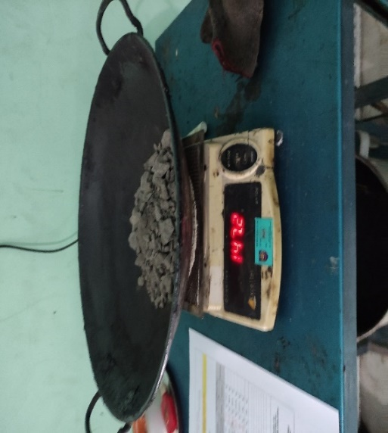Berat briket dibuat 1200 gram, agar didapat briket dengan ukuran tinggi 63,5 mm 1,27 mm.

**Gambar 3.21 Menimbang agregat sebanyak 1200gr**

(Sumber : Dokumen Pribadi)

* + 1. 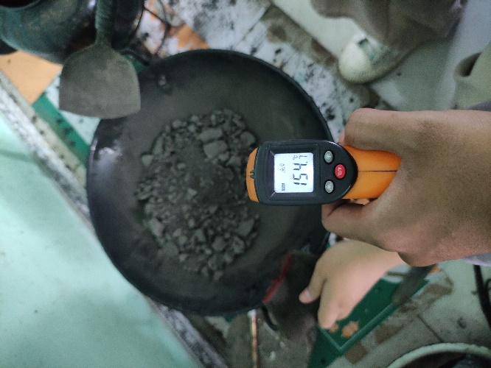Memanaskan agregat sampai dengan suhu 160 derajat celcius.

**Gambar 3.22 Memanaskan agregat**

(Sumber : Dokumen Pribadi)

* + 1. 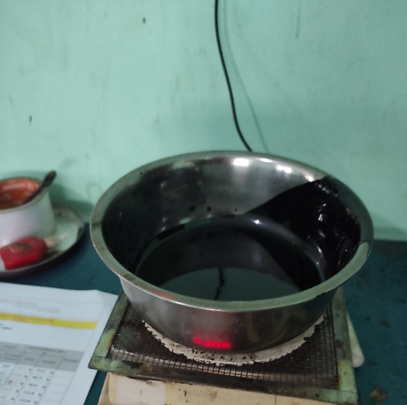Mengambil aspal dengan berat 100 gram.

**Gambar 3.23 Mengambil aspal sebanyak 100gr**

(Sumber : Dokumen Pribadi)

* + 1. Mencampurkan aspal dengan plastik LDPE masing-masing variasi 2%, 4%, dan 6%, kemudian mengaduknya sampai keadaan homogen.

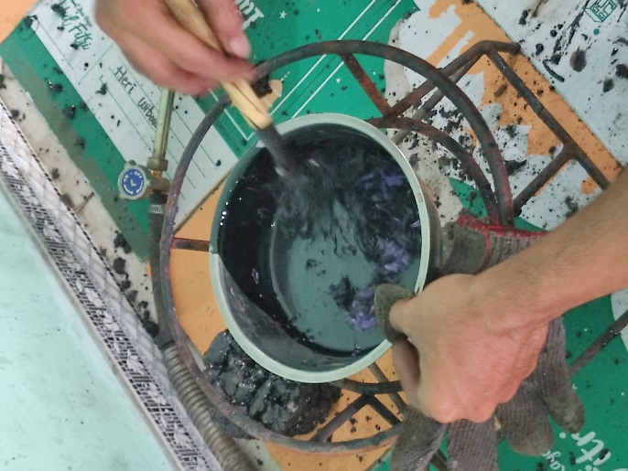**Gambar 3.24 Mencampurkan aspal dan plastik LDPE**

(Sumber : Dokumen Pribadi)

* + 1. 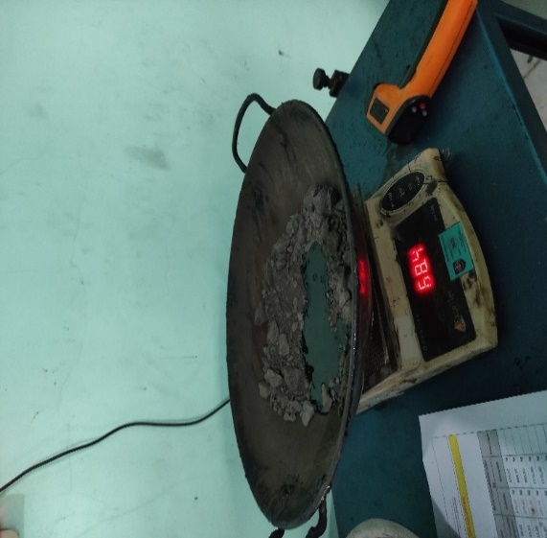Mencampurkan agregat dan aspal pada suhu 160 derajat celcius.

**Gambar 3.25 Mencampurkan agregat dan aspal pada suhu masing-masing 60℃**

(Sumber : Dokumen Pribadi)

* 1. Proses pemadatan pada pembuatan benda uji dilakukan sebaigai berikut
     1. 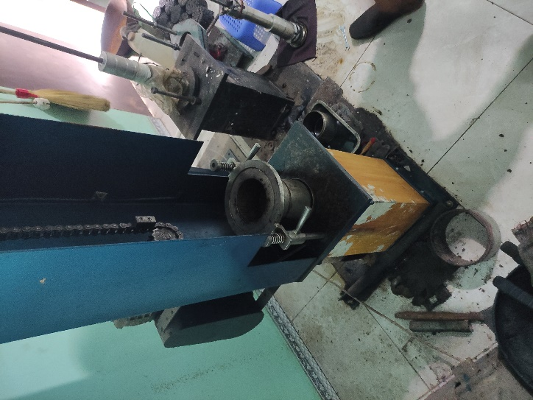Memasang cetakan pada alat penumbuk dengan benar.

**Gambar 3.26 Memasang cetakan pada alat compactor**

(Sumber : Dokumen Pribadi)

* + 1. Melapisi satu lembar kertas penghisap pada permukaan cetakan
    2. Campuran yang sudah tercampur dengan rata dimasukan ke dalam cetakan

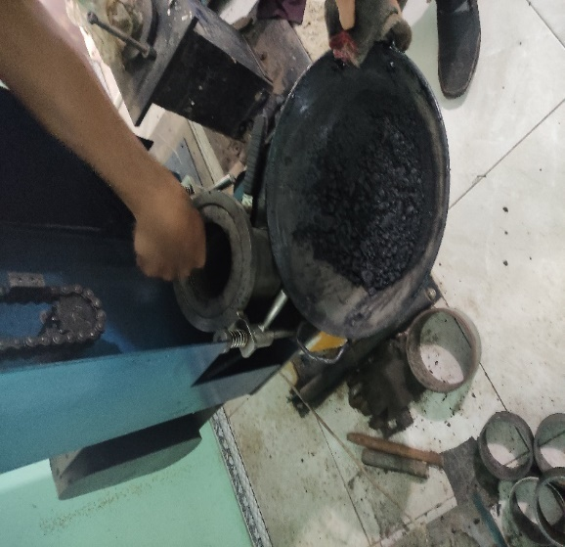**Gambar 3.27 Memasukan campuran kedalam compactor**

(Sumber : Dokumen Pribadi)

* + 1. kemudian menusuk-nusuk campuran dengan kertas menggunakan spatula yang telah dipanaskan sebanyak 15 kali tusukan

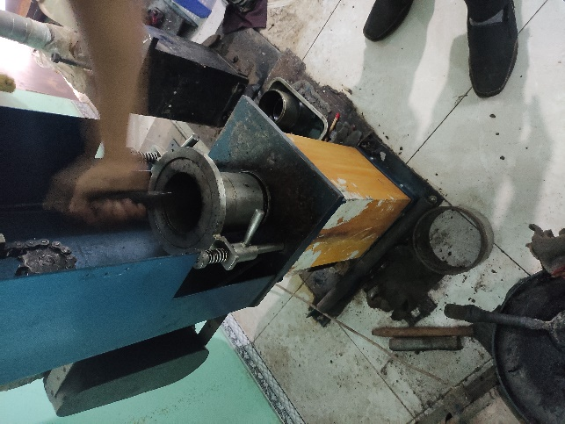**Gambar 3.28 Meratakan campuran dengan spatula sebanyak 15 kali**

(Sumber : Dokumen Pribadi)

* + 1. 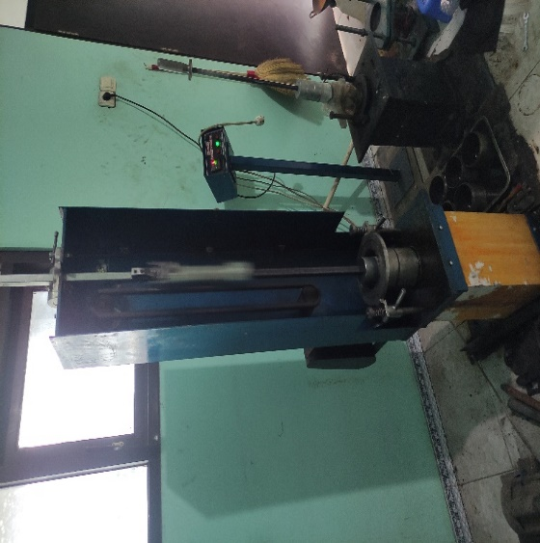Menubuk menggunakan mesin penumbuh sebanyak 75 kali tumbukan pada bagian atas dan bawah.

**Gambar 3.29 Menumbuk campuran sebanyak 75 kali bolak-balik**

(Sumber : Dokumen Pribadi)

* + 1. Setelah proses penumbukkan selesai, langkah selanjutnya yaitu melepaskan benda uji dari cetakan mold dari alat penumbuk
    2. Selanjutnya mengeluarkan benda uji dengan hati-hati, lalu letakkan pada pernukaan yang rata kemudian di diamkan selama 24 jam pada suhu ruangan.
  1. Persiapan proses pengujian
     1. Mengeluarkan benda uji dari *mold* yang sudah didiamkan selama 24 jam

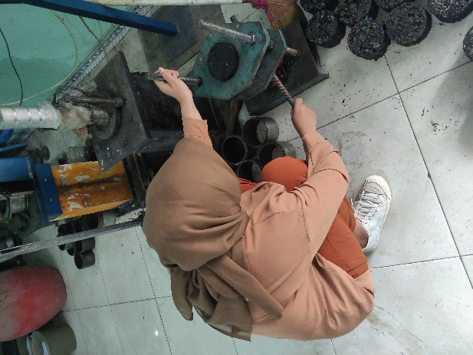**Gambar 3.30 Mengeluarkan benda uji dari *mold* menggunakan ekstruder**

(Sumber : Dokumen Pribadi)

* + 1. Memberi tanda pada setiap benda uji sesuai dengan kadar atau desain campurannya dan mencatat

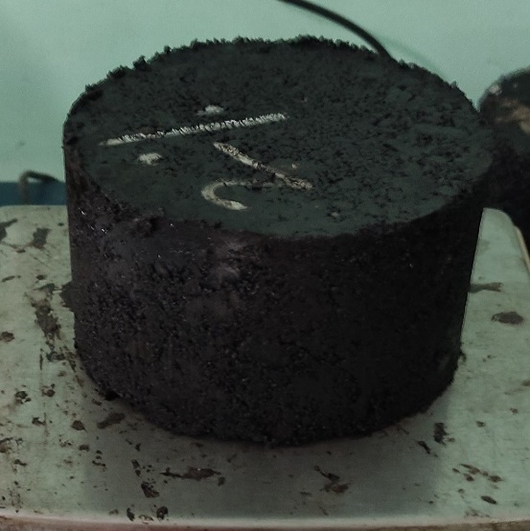**Gambar 3.31 Memberi tanda pada masing-masing benda uji**

(Sumber : Dokumen Pribadi)

* + 1. Mengukur tinggi benda uji dengan menggunakan mistar dan mencatatnya.
    2. 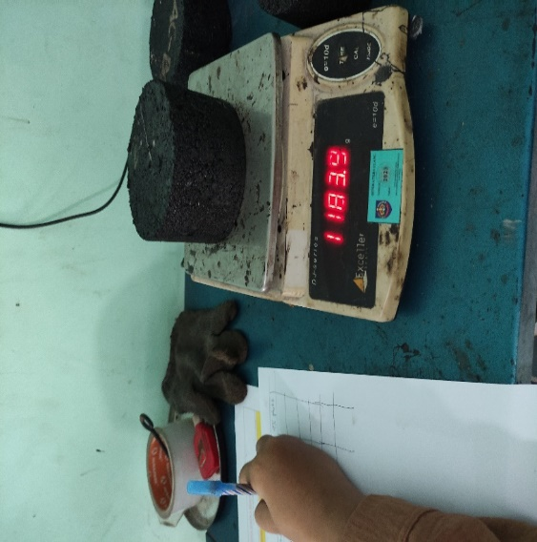Menimbang benda uji pada keadaan kering.

**Gambar 3.32 Menimbang benda uji pada keadaaan kering**

(Sumber : Dokumen Pribadi)

* + 1. 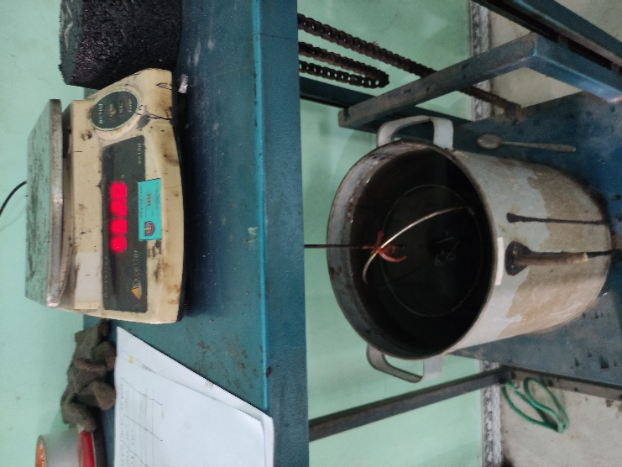Menimbang benda uji di dalam air untuk mendapatkan volume benda uji tersebut.

**Gambar 3.33 Menimbang benda uji di dalam air**

(Sumber : Dokumen Pribadi)

* + 1. 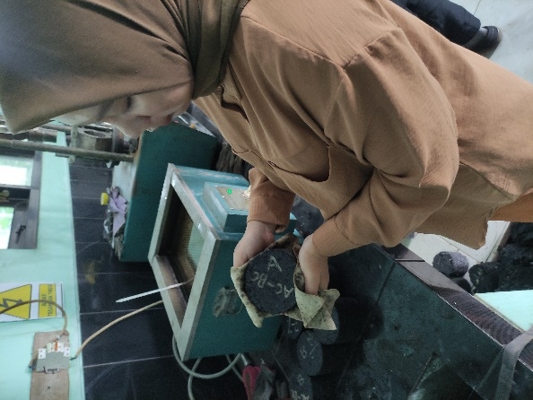Meniriskan briket dan menimbang benda uji pada kondisi jenuh (SSD)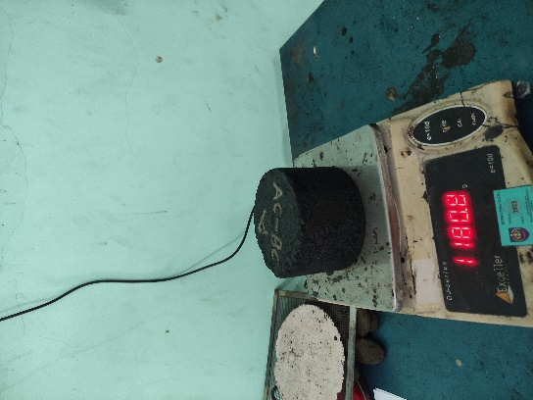

**Gambar 3.34 Meniriskan briket dan menimbang kondisi jenuh**

(Sumber : Dokumen Pribadi)

* + 1. 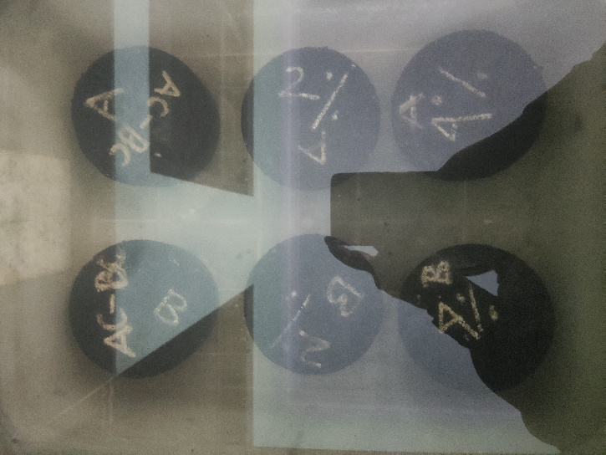Merendam briket yang menjadi sampel selama 24 jam

**Gambar 3.35 Merendam selama 24 jam briket didalam air**

(Sumber : Dokumen Pribadi)

* 1. Proses pengujian benda uji

Perlu diperhatikan segera dilakukan pengujian benda uji pada alat pengujian setelah benda uji diangkat dari tempatnya tidak melibihi 30 detik. Proses pemeriksaan sebaiknya dilakukkan oleh dua orang. Berikut ini adalah langkah-langkah sebagai berikut:

1. Merendam benda uji ke dalam bak perendaman (water bath) selama 30-40 menit dengan suhu tetap 60 derajat Celsius.

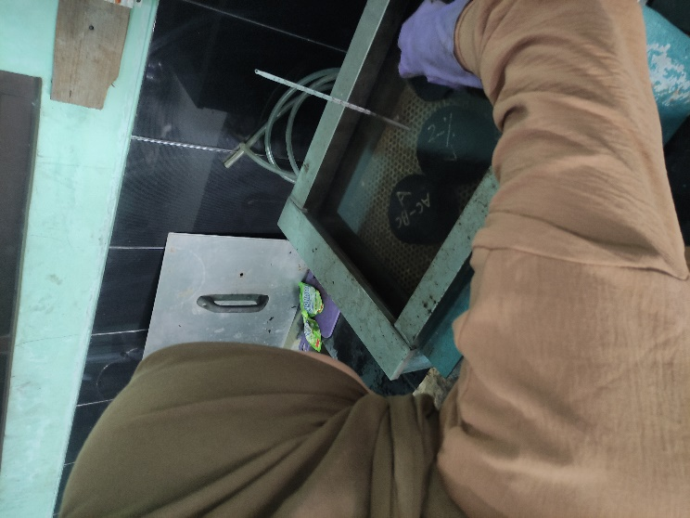**Gambar 3.36 Merendam briket dalam waterath selama 30 menit**

(Sumber : Dokumen Pribadi)

1. 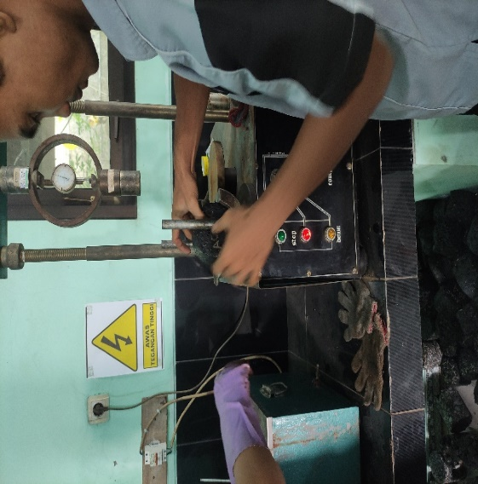Mengeluarkan benda uji dari water bath kemudian pasang pada alat penguji.

**Gambar 3.37 Meletakan alat penekan pada briket dan dipasang**

(Sumber : Dokumen Pribadi)

1. 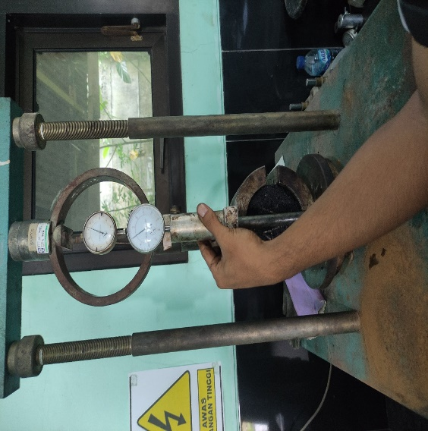 Meletakan alat penekan berikut benda uji di atas alat uji marshall, kemudian luruskan dengan proving ring.

**Gambar 3.38 Mengatur arloji pengukur flow pada alat penekan**

(Sumber : Dokumen Pribadi)

1. Memasang arloji pengukur flow pada dudukannya dan mengatur jarum pengukur pada angka nol.
2. Menahan batang pengukur (sleeve) agar tidak bergeser dari segmen atas kepala penekan.
3. Mengatur alat penekan beserta benda uji sampai menyentuh cincin pembuktian batang.
4. Mengatur jarum pengukur stabilitas ke angka nol.
5. Lakukan pemeriksaan tingkat dari nilai stabilitas sampai dengan pada kondisi dari beban yang maksimum.
6. Memeriksa dengan teliti nilai kelelehan plastis flow pada saat benda uji mencapai pada tingkat stabilitasnya maksimum.
7. **Metode Pengumpuln Data**
8. Formulir pegujian gradasi agregat



1. Formulir pengujian *Marshall*



1. **Metode Analisa Data**

Setelah data-data tersebut didapat kemudian akan dianalisa dan dihitung terlebih dahulu sesuai dengan metode uji yang ada dalam SNI sehingga menghasilkan data-data pengujian yang sesuai dengan standar, antara lain :

1. Isi benda uji

f = e – d rumus 2.1

Dengan :

f : Isi benda uji (cc)

e : Berat benda uji jenuh (gr)

d : Berat benda uji dalam air (gr)

1. Kepadatan

g = rumus 2.2

Dengan :

g : Kepadatan (gr/cc)

c : Berat benda uji di udara (gr)

f : Isi benda uji (cc)

1. Rongga dalam agregat (VMA)

i = 100 – rumus 2.3

Dengan :

i : Rongga dalam agregat (VMA) (%)

g : Kepadatan (gr/cc)

b : Kadar aspal terhadap berat campuran (%)

u : Berat jenis agregat bulk

1. Terhadap rongga campuran (VIM)

j = 100 – (100 $\frac{h}{g}$* ) rumus 2.4

Dengan :

j : Rongga terhadap cempuran (VIM) (%)

h : Berat jenis campuran maksismum (gr/cc)

g : Kepadatan (gr/cc)

1. Rongga terisi aspal (VFB)

k = 100 $\frac{i-j}{j}$* rumus 2.5

Dengan :

k : Rongga terisi aspal (VFB) (%)

i : Rongga dalam agregat (VMA) (%)

j : Rongga terhadap campuran (VIM) (%)

1. Stabilitas kalibrasi proving ring

m = l * y rumus 2.6

Dengan :

m : Stabilitas kalibrasi proving ring (kg)

l : Bacaan pada alat stabilitas

y : Kalibrasi proving ring (div/kgf)

1. Stabilitas setelah dikoreksi

n = m * koreksi BU rumus 2.7

Dengan :

n : Stabilitas setelah dikoreksi (kg)

m : Stabilitas kalibrasi proving ring (kg)

koreksi BU : Tabel rasio korelasi stabilitas

1. Hasil bagi Marshall

p = $\frac{n}{0}$ rumus 2.8

Dengan :

p : Hasil bagi marshall (kg/mm)

n : Stabilitas setelah dikoreksi (kg)

o : Pelelehan (mm)

1. Kadar aspal efektif

q = b – (( $\frac{X}{100}$) * (100 – b)) rumus 2.9

Dengan :

q : Kadar aspal effektif (%)

b : Kadar aspal terhadap berat campuran (%)

X : Absorpsi aspal

1. Tebal film aspal

r = rumus 2,10

Dengan :

r : Tebal aspal film (mikron)

b : kadar aspal terhadap berat campuran (%)

agg. Surface area : total agregat surface area (/kg )

1. % tertahan (e)

e = x 100 rumus 2.11

Dengan :

e = % tertahan (%)

d : jumlah berat tertahan (gr)

g : berat total (gr)

1. % lolos (f)

f = e – 100 rumus 2.12

Dengan :

f : % lolos (%)

e : % tertahan (%)

1. Kombinasi agregat hotbin (h)

h = + + + rumus 2.13

Dengan :

h : kombinasi agregat hotbin (%)

c : % lolos abu batu

d : % lolos agregat ½

e : % lolos agregat ¾

f : % lolos agregat 1

k : agregat hotbin rasio abu batu

l : agregat hotbin rasio agregat ½

m : agregat hotbin rasio agregat ¾

n : agregat hotbin rasio agregat 1

1. Total agregat surface area

q = $\frac{h1 x i1}{100 }$ + $\frac{h2 x i2}{100 }$ + $\frac{h3 x i3}{100 }$…… $\frac{h13 x i13}{100 }$ rumus 2.14

dengan :

q : total agregat surface area ($m^{3}$/kg )

h : kombinasi agregat hotbin

I : agregat surface area

1. 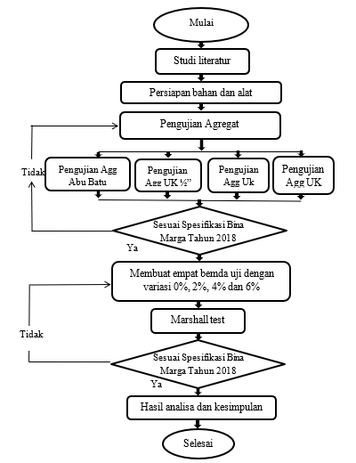**Diagram Alur Penelitian**

**Gambar 3.39 Diagram Alur Penelitian**

(Sumber : Dokumen pribadi)